Resolución del Pleno del Instituto de Transparencia, Acceso a la Información Pública y Protección de Datos Personales del Estado de México y Municipios, con domicilio en Metepec, Estado de México, del veintitrés de agosto de dos mil veintitrés.

VISTOS los expedientes formados con motivo de los Recursos de Revisión números 16232/INFOEM/IP/RR/2022 y 16238/INFOEM/IP/RR/2022 promovidos por una persona que se identifica como XXXXXXXXXX XX XXXXXXXXXXXXX XX XXXXXXXXXXXXX, en lo sucesivo, LA RECURRENTE, en contra de las respuestas de Servicios Educativos Integrados al Estado de México, en lo subsecuente EL SUJETO OBLIGADO, se procede a dictar la presente resolución con base en lo siguiente:

ANTECEDENTES

I. De la Solicitud de Información
1. Presentación. El veintisiete de septiembre de dos mil veintidós, LA RECURRENTE presentó a través del Sistema de Acceso a la Información Mexiquense, en lo subsecuente EL SAIMEX ante EL SUJETO OBLIGADO, las solicitudes de Acceso a la Información Pública, a las cuales se les asignaron los folios de solicitudes 00518/SEIEM/IP/2022 y 00520/SEIEM/IP/2022 mediante las cuales la particular requirió, lo siguiente:

Folio | Solicitud
00518  (16232/INFOEM/IP/RR/2022) | “Por medio de la presente le solicitamos al Director General del Organismo descentralizo SEIEM nos proporcione la siguiente información en su versión pública. Primero. – Copia del documento, oficio u correo electrónico el que el servidor público adscrito al Organismo Descentralizado SEIEM, reportó el C.C.T. 15DTV0077M, ubicada en Jocotitlán en el Valle de Toluca a la Coordinación Estatal del Servicio Profesional Docente (HOY USICAMM). Segundo. - Fecha, especificando: (hora, día, mes y año) del momento en el que el servidor público adscrito al Organismo Descentralizado SEIEM, reportó el C.C.T. 15DTV0077M, ubicada en Jocotitlán en el Valle de Toluca a la Coordinación Estatal del Servicio Profesional Docente (HOY USICAMM) Esto bajo la Ley General de Protección de Datos Personales en Posesión de Autoridades, Órganos y Organismos de Gobierno, en su artículo 15. El responsable deberá observar los principios de legalidad, lealtad, consentimiento, calidad, proporcionalidad, información y responsabilidad en el tratamiento de los datos personales, testando los datos sensibles de los servidores públicos y por tratarse de una información pública donde se ejerce presupuesto público federal y nosotros como ciudadanos tenemos el derecho por ley de conocer la información solicitada. sin más por el momento, le envío un cordial saludo.” (Sic)
00520  (16238/INFOEM/IP/RR/2022) | “Por medio de la presente le solicitamos al Director General del Organismo Descentralizado SEIEM nos proporcione la siguiente información en su versión pública. Primero. – Copia del documento, oficio u correo electrónico el que el servidor público adscrito al Organismo Descentralizado SEIEM, reportó la clave: 07508 E272500.0100205 vacante desde el 1 de febrero de 2022, por el lamentable fallecimiento del profesor [...] a la Coordinación Estatal del Servicio Profesional Docente (HOY USICAMM). Segundo. - Fecha, especificando (hora, día, mes y año) del momento en el que el servidor público adscrito al Organismo Descentralizado SEIEM, reportó la clave: 07508 E272500.0100205, vacante desde el 1 de febrero de 2022, por el lamentable fallecimiento del profesor [...], a la Coordinación Estatal del Servicio Profesional Docente en el Estado de México (HOY USICAMM). Esto bajo la Ley General de Protección de Datos Personales en Posesión de Autoridades, Órganos y Organismos de Gobierno, en su artículo 15. El responsable deberá observar los principios de legalidad, lealtad, consentimiento, calidad, proporcionalidad, información y responsabilidad en el tratamiento de los datos personales, testando los datos sensibles de los servidores públicos y por tratarse de una información pública donde se ejerce presupuesto público federal y nosotros como ciudadanos tenemos el derecho por ley de conocer la información solicitada. sin más por el momento, le envío un cordial saludo..” (Sic)

MODALIDAD DE ENTREGA: Vía SAIMEX

2. Aclaraciones. El veintiocho de septiembre de dos mil veintidós, el SUJETO OBLIGADO requirió a la solicitante en el folio 00518 aclarar su solicitud, en los siguientes términos:
“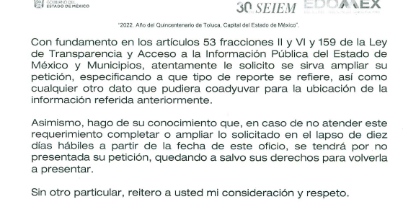
En respuesta, al día siguiente, la solicitante expuso:
“EL TIPO DE REPORTE AL QUE NOS REFERIMOS ES PARA LA ASIGNACIÓN DEL CENTRO DE TRABAJO CON CLAVE 15DTV0077M, UBICADA EN JOCOTITLÁN EN EL VALLE DE TOLUCA AL SERVIDOR PÚBLICO QUE POR EN NÚMERO PRELACIÓN EN EL CONCURSO DE PROMOCIÓN VERTICAL 2021 OBTUVO EL DERECHO PARA LA ASIGNACIÓN DEL CENTRO DE TRABAJO EN COMENTO. Por lo que reiteramos nuestra solicitud de información ...."Por medio de la presente le solicitamos al Director General del Organismo descentralizo SEIEM nos proporcione la siguiente información en su versión pública. Primero. – Copia del documento, oficio u correo electrónico el que el servidor público adscrito al Organismo Descentralizado SEIEM, reportó el C.C.T. 15DTV0077M, ubicada en Jocotitlán en el Valle de Toluca a la Coordinación Estatal del Servicio Profesional Docente (HOY USICAMM). Segundo. - Fecha, especificando: (hora, día, mes y año) del momento en el que el servidor público adscrito al Organismo Descentralizado SEIEM, reportó el C.C.T. 15DTV0077M, ubicada en Jocotitlán en el Valle de Toluca a la Coordinación Estatal del Servicio Profesional Docente (HOY USICAMM) Esto bajo la Ley General de Protección de Datos Personales en Posesión de Autoridades, Órganos y Organismos de Gobierno, en su artículo 15. El responsable deberá observar los principios de legalidad, lealtad, consentimiento, calidad, proporcionalidad, información y responsabilidad en el tratamiento de los datos personales, testando los datos sensibles de los servidores públicos y por tratarse de una información pública donde se ejerce presupuesto público federal y nosotros como ciudadanos tenemos el derecho por ley de conocer la información solicitada. sin más por el momento, le envío un cordial saludo"... (Sic).

3. Turno de requerimiento a Servidor Público Habilitado.
El tres de octubre de dos mil veintidós, el Titular de la Unidad de Transparencia turnó la solicitud 00518 a los servidores públicos habilitados que estimó competentes —a la Dirección de Educación Secundaria y Servicios de Apoyo y, a la Unidad de Apoyo al Servicio Profesional Docente—.
Asimismo, el veintiocho de septiembre, turnó la diversa 00520 —a la Dirección de Educación Secundaria y Servicios de Apoyo y, al Dirección de Administración y Desarrollo del Personal—, en términos de lo establecido por el artículo 162 de la Ley de Transparencia y Acceso a la Información Pública del Estado de México y Municipios. Como se visualiza a continuación.

00518 (Recurso 16232):
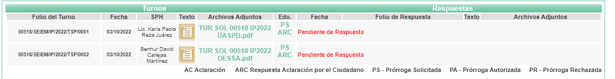
00520 (Recurso 16238):
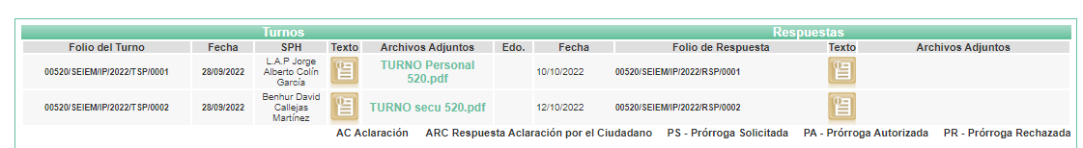

4. Respuestas del Sujeto Obligado. El diecisiete de octubre, dio respuesta a la solicitud 00520, y el veinte de octubre siguiente, a la diversa 00518 de la forma que se expone:
Primeramente, respecto de la solicitud 00518 (Recurso 16232) refirió:
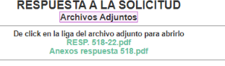
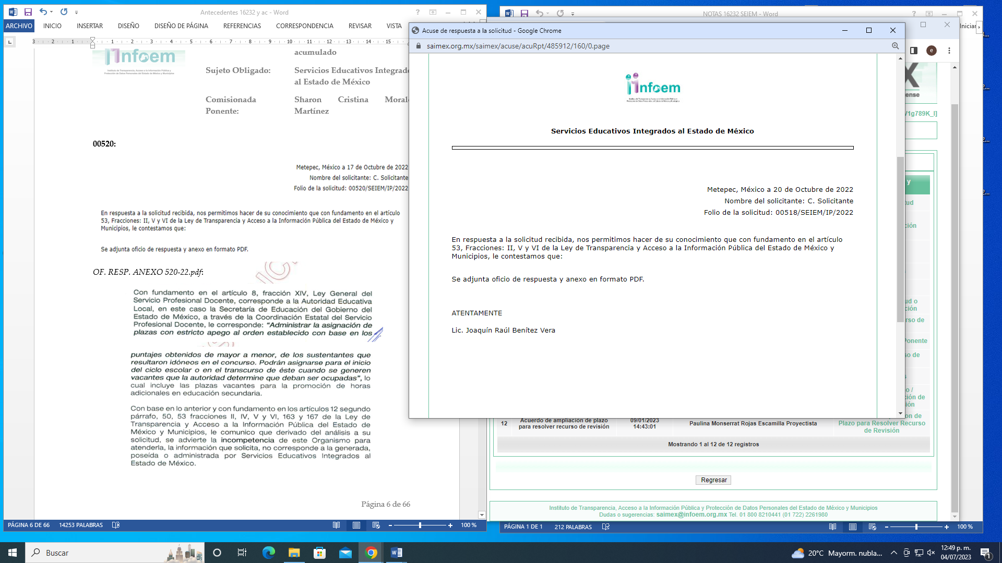
El archivo adjuntado corresponde al denominado RESP. 518-22.pdf; se trata de la respuesta formal, un archivo de dos páginas, dirigido al solicitante, remitido por el Jefe de Departamento de Legislación y Consulta y Suplente del Titular de la Unidad de Transparencia, relativo a la respuesta formal, en donde refiere acompañar la información en documento PDF.

Como documento anexo se observa el denominado Anexos respuesta 518.pdf: Corresponde a cuatro páginas relativas a los oficios 210C0101040000S/0620/2022 de veinticinco de abril de dos mil veintidós y 210C0101040000S/1142/2021 de veintisiete de septiembre de dos mil veintiuno firmados por el Jefe de la Unidad de Apoyo al Servicio Profesional Docente (que se analizarán a detalle en el estudio de fondo).

Ahora bien, respecto de la solicitud 00520 (Recurso 16238) se observa lo siguiente:
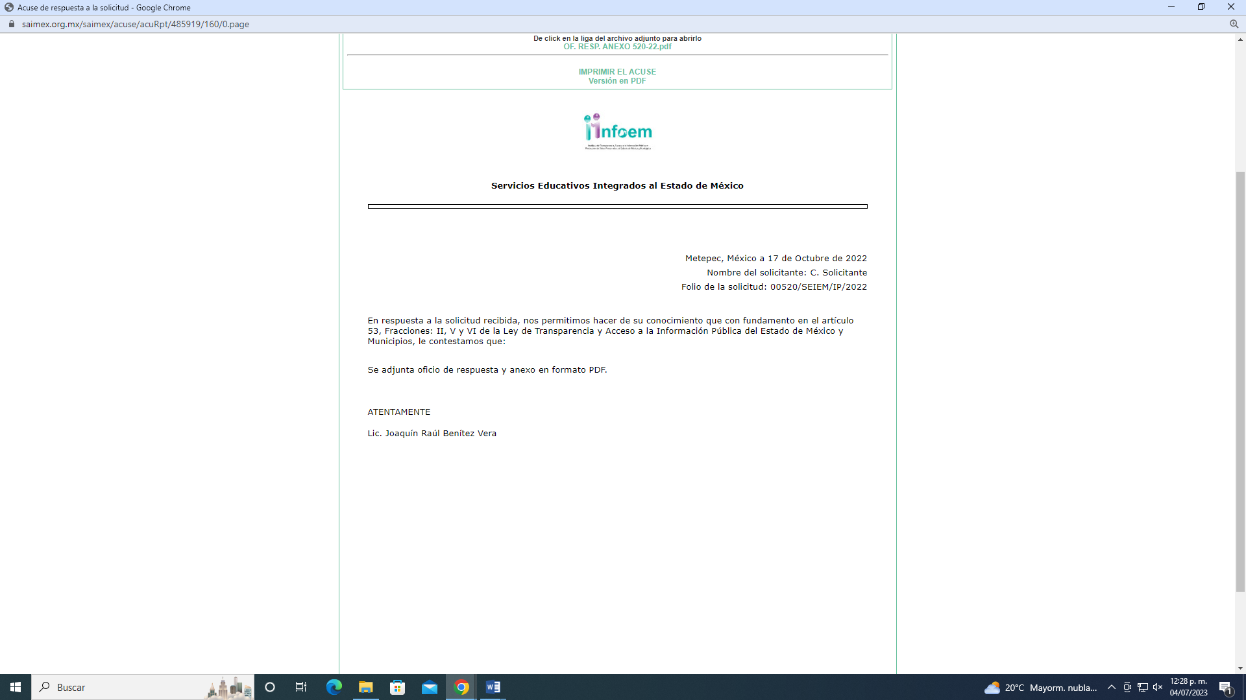
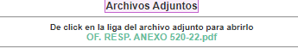

En el anexo denominado OF. RESP. ANEXO 520-22.pdf. se advierte un archivo con cinco páginas, en donde se pueden observar los oficios 210C0101030000S/UT/2381/2022 de diecisiete de octubre, 210C0101120100L/0760/2022 de doce de octubre, 210C1011120106T/3630/2022 de tres de octubre (documentos que se analizarán a detalle en el estudio de fondo).

II. De los Recursos de Revisión.
1. Interposición. Inconforme por las respuestas del SUJETO OBLIGADO, el siete de noviembre de dos mil veintidós, LA RECURRENTE interpuso los Recursos de Revisión, los cuales fueron registrados en EL SAIMEX bajo los números de expedientes 16232/INFOEM/IP/RR/2022 (solicitud 00518) y 16238/INFOEM/IP/RR/2022 (solicitud 00520) respectivamente, con los actos impugnados y motivos de agravio siguientes:
16232:
Acto impugnado:
“la negativa a entregar la información solicitad” (Sic)

Razones o motivos de Inconformidad:
“La respuesta que emite el servidor público en ningún momento nos da respuesta a lo solicitado (su respuesta es ambigua, incierta, dudosa u oscura) por lo que reiteramos nuestra solicitud de información. Primero. – Copia del documento, oficio u correo electrónico el que el servidor público adscrito al Organismo Descentralizado SEIEM, reportó el C.C.T. 15DTV0077M, ubicada en Jocotitlán en el Valle de Toluca a la Coordinación Estatal del Servicio Profesional Docente (HOY USICAMM). Segundo. - Fecha, especificando: (hora, día, mes y año) del momento en el que el servidor público adscrito al Organismo Descentralizado SEIEM, reportó el C.C.T. 15DTV0077M, ubicada en Jocotitlán en el Valle de Toluca a la Coordinación Estatal del Servicio Profesional Docente (HOY USICAMM). NOTA EN ESPECIAL SOLICITAMOS LA RESPUESTA PRECISA, CONCRETA, CONCISA U PUNTUAL A LA PREGUNTA. SEGUNDO. - FECHA, ESPECIFICANDO: (HORA, DÍA, MES Y AÑO) DEL MOMENTO EN EL QUE EL SERVIDOR PÚBLICO ADSCRITO AL ORGANISMO DESCENTRALIZADO SEIEM, REPORTÓ EL C.C.T. 15DTV0077M, UBICADA EN JOCOTITLÁN EN EL VALLE DE TOLUCA A LA COORDINACIÓN ESTATAL DEL SERVICIO PROFESIONAL DOCENTE (HOY USICAMM).” (Sic)

16238:
Acto impugnado:
“La negativa para entregar la solicitud de información” (Sic)

Razones o motivos de Inconformidad:
La respuesta que emite el servidor público en ningún momento nos da respuesta a lo solicitado (su respuesta es ambigua, incierta, dudosa u oscura) por lo que reiteramos nuestra solicitud de información. Primero. – Copia del documento, oficio u correo electrónico el que el servidor público adscrito al Organismo Descentralizado SEIEM, reportó la clave: 07508 E272500.0100205 vacante desde el 1 de febrero de 2022, por el lamentable fallecimiento del profesor [...] a la Coordinación Estatal del Servicio Profesional Docente (HOY USICAMM). Segundo. - Fecha, especificando (hora, día, mes y año) del momento en el que el servidor público adscrito al Organismo Descentralizado SEIEM, reportó la clave: 07508 E272500.0100205, vacante desde el 1 de febrero de 2022, por el lamentable fallecimiento del profesor [...], a la Coordinación Estatal del Servicio Profesional Docente en el Estado de México (HOY USICAMM). NOTA EN ESPECIAL SOLICITAMOS LA RESPUESTA PRECISA, CONCRETA, CONCISA U PUNTUAL A LA PREGUNTA: Segundo. - Fecha, especificando (hora, día, mes y año) del momento en el que el servidor público ADSCRITO AL ORGANISMO DESCENTRALIZADO SEIEM, reportó la clave: 07508 E272500.0100205, vacante desde el 1 de febrero de 2022, por el lamentable fallecimiento del profesor [...], a la Coordinación Estatal del Servicio Profesional Docente en el Estado de México (HOY USICAMM).

2. Del turno del Recurso de Revisión. Ese mismo día, los recursos se enviaron electrónicamente al Instituto de Transparencia, Acceso a la Información Pública y Protección de Datos Personales del Estado de México y Municipios y con fundamento en el artículo 185, fracción I de la Ley de Transparencia local, se turnaron a las Comisionados de este Instituto, de tal forma que el Recurso 16232 fue turnado a la Comisionada Sharon Cristina Morales Martínez y el diverso 16238 a la Comisionada María Del Rosario Mejía Ayala, a efecto de decretar la admisión o desechamiento de los mismos.

3. Admisión de los Recursos de Revisión. El nueve y diez de noviembre de esa misma anualidad, respectivamente, se acordó la admisión a trámite de los Recursos de Revisión que nos ocupan; así como la integración de los expedientes respectivos, mismos que se pusieron a disposición de las partes, para que en un plazo máximo de siete días hábiles LA RECURRENTE manifestara lo que a su derecho conviniera, a efecto de presentar pruebas y alegatos; así como, para que EL SUJETO OBLIGADO rindiera los Informes Justificados correspondientes; lo anterior, conforme a lo dispuesto por el artículo 185 de la Ley de Transparencia local.

4. Manifestaciones e Informe Justificado. Conforme a lo dispuesto en el artículo 185 de la Ley de Transparencia local, dentro del término legalmente concedido a LA RECURRENTE, se advierte que no realizó manifestación alguna. Por su parte EL SUJETO OBLIGADO rindió sus Informes Justificados, los cuales fueron puestos a disposición del particular para que en el término de tres días hábiles pudiera realizar las manifestaciones que así le conviniera.
16232: Se acompañaron dos archivos a saber.
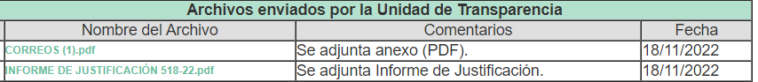
CORREOS (1).pdf: consta de cuatro páginas relativas a los oficios 210C0101040000S/0620/2022 de veinticinco de abril de dos mil veintidós y 210C0101040000S/1142/2021 de veintisiete de septiembre de dos mil veintiuno (Se advierte que es la misma información que se acompañó en el archivo Anexos respuesta 518.pdf ).

INFORME DE JUSTIFICACIÓN 518-22.pdf: Se trata de cuatro páginas relativas al Informe Justificado que rinde el responsable de la Unidad de Transparencia, en donde esencialmente ratifica su respuesta.

Respecto del Recurso 16238.
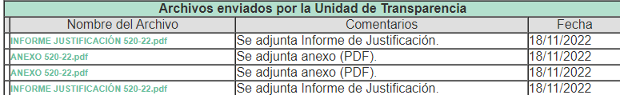
INFORME JUSTIFICACIÓN 520-22.pdf (adjuntado dos veces). Informe Justificado constante de cuatro páginas.
ANEXO 520-22.pdf (adjuntado dos veces): contine una página en donde al servidor público habilitado ratifica respuesta.

5. Acumulación. Por economía procesal y con la finalidad de evitar resoluciones contradictorias, en la Cuadragésima Primera Sesión Ordinaria celebrada el diecisiete de noviembre de dos mil veintidós, el Pleno de este Instituto determinó acumular el Recurso de Revisión 16238 al diverso 16232, por ser este último el más antiguo, quedando la elaboración del proyecto de resolución a cargo de la Comisionada Sharon Cristina Morales Martínez.

6. Ampliación del Recurso de Revisión. El nueve de enero de dos mil veintitrés, se notificó el acuerdo de ampliación de plazo para resolver el presente Recurso de Revisión, previsto en el artículo 181, tercer párrafo de la Ley de Transparencia local.

Este organismo garante no pasa por alto justificar, que la dilación en la resolución del presente asunto encuentra justificación en el alto número de recursos de revisión recibidos dentro del primer semestre del año dos mil veintidós, que, en comparación con los recibidos el año pasado dentro del mismo periodo, se ha incrementado aproximadamente un 400% el número de medios de impugnación que deben resolverse por este Instituto, circunstancia atípica que ha rebasado las capacidades técnicas y humanas del personal encargado de la proyección de las resoluciones a dichos medios de impugnación.

Por ello, es menester precisar que si bien se ha excedido el plazo para resolver el presente medio de impugnación, de conformidad con la ley de la materia, dicha dilación es de carácter excepcional y se encuentra justificada en los elementos para medir la razonabilidad del plazo de resolución de asuntos conforme a los parámetros establecidos por diversos órganos jurisdiccionales federales, aplicables también en procedimientos análogos, como el que nos ocupa.

Así, en términos de lo que establecen los artículos 8.1 y 25 de la Convención Americana sobre Derechos Humanos, los recursos deben ser sencillos y resolverse en el menor tiempo posible, tomando en consideración la dilación total del procedimiento; esto es, en un plazo razonable.

En ese sentido, el legislador fijó los términos procesales en las leyes, de manera general, sin que pudiera prever la variada gama de casos que son resueltos por los órganos jurisdiccionales o cuasi jurisdiccionales, tanto por la complejidad de los hechos, como por el número de casos que conocen.

Por ello, excepcionalmente, si un asunto es resuelto con posterioridad a los plazos señalados por la norma debe analizarse la razonabilidad de dicha dilación atendiendo a los siguientes criterios:

- Complejidad del asunto: La complejidad de la prueba, la pluralidad de sujetos procesales, el tiempo transcurrido, las características y contexto del recurso.
- Actividad Procesal del interesado. Acciones u omisiones del interesado.
- Conducta de la Autoridad: Las Acciones u omisiones realizadas en el procedimiento. Así como si la autoridad actuó con la debida diligencia.
d) La afectación generada en la situación jurídica de la persona involucrada en el proceso: Violación a sus derechos humanos.

De modo que, cuando se trate de un asunto excepcional, por alguna o todas las características mencionadas o bien, cuando el ingreso de asuntos al órgano jurisdiccional o cuasi jurisdiccional respectivo supere notoriamente al que podría considerarse normal, debe concluirse que es una excluyente de responsabilidad en relación con la actuación del funcionario, como ha acontecido en el caso que nos ocupa.

Argumento que encuentra sustento en la jurisprudencia P./J. 32/92 emitida por el Pleno de la Suprema Corte de Justicia de la Nación de rubro “TÉRMINOS PROCESALES. PARA DETERMINAR SI UN FUNCIONARIO JUDICIAL ACTUÓ INDEBIDAMENTE POR NO RESPETARLOS SE DEBE ATENDER AL PRESUPUESTO QUE CONSIDERÓ EL LEGISLADOR AL FIJARLOS Y LAS CARACTERÍSTICAS DEL CASO.”, visible en la Gaceta del Seminario Judicial de la Federación con el registro digital 205635.

Razones por las cuales cabe concluir que, la resolución al recurso de revisión se solventa hasta esta fecha, debido a que existe una excesiva carga de trabajo en desproporción a la capacidad de los recursos materiales y humanos con que cuenta este Instituto para atender la enorme demanda de usuarios que acuden para que se les garantice su Derecho de acceso a la información Pública y Protección de Datos Personales, aunado a la complejidad de los hechos a los que se refieren, así como al volumen del expediente, la extensión de los escritos y pruebas aportadas y desahogadas por las partes; lo que impide la tramitación de los recursos dentro de los términos legales previamente establecidos por la Ley, por tratarse de causas de fuerza mayor.

Por ello, este organismo garante comprometido con la tutela de los derechos humanos confiados señala que este exceso del plazo legal para resolver el presente asunto, resulta de carácter excepcional.

Al respecto, también son de considerar los criterios sostenidos por el Cuarto Tribunal Colegiado en Materia Administrativa del Primer Circuito, cuyos rubros y datos de identificación son los siguientes:

“PLAZO RAZONABLE PARA RESOLVER. DIMENSIÓN Y EFECTOS DE ESTE CONCEPTO CUANDO SE ADUCE EXCESIVA CARGA DE TRABAJO.” consultable en el Seminario Judicial de la Federación y su gaceta, con el registro digital 2002351.

“PLAZO RAZONABLE PARA RESOLVER. CONCEPTO Y ELEMENTOS QUE LO INTEGRAN A LA LUZ DEL DERECHO INTERNACIONAL DE LOS DERECHOS HUMANOS.”, visible en el Seminario Judicial de la Federación y su gaceta, con el registro digital 2002350.

7. Cierre de Instrucción. Por lo que, una vez analizado el estado procesal que guardaba el expediente, el veintidós de agosto de dos mil veintitrés, la Comisionada Sharon Christina Morales Martínez acordó el cierre de instrucción, así como la remisión de este, a efecto de ser resuelto, de conformidad con lo establecido en el artículo 185 fracciones VI y VIII de la Ley de Transparencia local.; y,

RAZONES Y FUNDAMENTOS

PRIMERO. Competencia.
Este Instituto de Transparencia, Acceso a la Información Pública y Protección de Datos Personales del Estado de México y Municipios, es competente para conocer y resolver los presentes Recursos de Revisión, conforme a lo dispuesto en los artículos 6, Apartado A de la Constitución Política de los Estados Unidos Mexicanos; 5, párrafos trigésimo segundo, trigésimo tercero y trigésimo cuarto, fracciones IV y V de la Constitución Política del Estado Libre y Soberano de México; 2 fracción II, 13, 29, 36, fracciones I y II, 176, 178, 179, 181 párrafo tercero y 185 de la Ley de Transparencia local; y 9, fracciones I y XXIII y 11 del Reglamento Interior del Instituto de Transparencia, Acceso a la Información Pública y Protección de Datos Personales del Estado de México y Municipios.
SEGUNDO. De la Acumulación de los Recursos. De las constancias que obran en los expedientes acumulados, se advierte que en los Recursos de Revisión números 16232 y 16238 fueron presentados por la misma RECURRENTE respecto de los actos u omisiones del mismo SUJETO OBLIGADO, razón por la cual, resulta conveniente su trámite de forma unificada para homogéneamente resolver y evitar la emisión de resoluciones contradictorias, derivado de ello este órgano garante realizó la acumulación respectiva, de conformidad con lo dispuesto en el artículo 18 del Código de Procedimientos Administrativos del Estado de México, de aplicación supletoria en términos del artículo 195 de la Ley de Transparencia local en vigor, que a la letra señalan:

“Código de Procedimientos Administrativos del Estado de México
“Artículo 18.- La autoridad administrativa o el Tribunal acordarán la acumulación de los expedientes del procedimiento y proceso administrativo que ante ellos se sigan, de oficio o a petición de parte, cuando las partes o los actos administrativos sean iguales, se trate de actos conexos o resulte conveniente el trámite unificado de los asuntos, para evitar la emisión de resoluciones contradictorias. La misma regla se aplicará, en lo conducente, para la separación de los expedientes.”

Ley de Transparencia y Acceso a la Información Pública del Estado de México y Municipios
“Artículo 195. En la tramitación del Recurso de Revisión se aplicarán supletoriamente las disposiciones contenidas en el Código de Procedimientos Administrativos del Estado de México.”
(Énfasis añadido)

De lo dispuesto en los numerales citados en el párrafo que antecede, dicha acumulación procede cuando:
- El solicitante y la información referida sean las mismas;
- Las partes o los actos impugnados sean iguales;
- Cuando se trate del mismo solicitante, el mismo Sujeto Obligado, y
- Aun tratándose de solicitudes diversas, resulte conveniente la resolución unificada de los asuntos.

De tal suerte que, como se mencionó anteriormente, los Recursos de Revisión que nos ocupan, fueron interpuestos por la misma RECURRENTE, ante el mismo SUJETO OBLIGADO, por lo que, resulta conveniente la resolución conjunta por economía procesal y con el fin de no emitir resoluciones contradictorias entre sí, en caso de resolverlos en forma separada por Ponentes diferentes.

TERCERO. Requisitos de procedencia. Los Recursos 16232 y 16238 reúnen los requisitos establecidos en el artículo 180 de la ley de la materia, conforme a lo siguiente:

a) Forma. Los Recursos de Revisión en estudio fueron presentados vía SAIMEX, constando el SUJETO OBLIGADO de la solicitud, el número de folio de respuesta de la solicitud de acceso, la fecha en que fue notificada la respuesta al solicitante, el acto recurrido y los motivos de inconformidad.

b) Interés. Los Recursos fueron interpuestos por parte legítima, en atención a que se presentaron por LA RECURRENTE, quien es la misma persona que formuló las solicitudes de acceso a la información pública al SUJETO OBLIGADO, pues para ello, es necesario que el particular ingrese al SAIMEX mediante la utilización de su clave de usuario y contraseña.

c) Nombre de LA RECURRENTE. Se considera importante precisar que, si bien la persona recurrente se identifica como “XXXXXXXXXX XX XXXXXXXXXXXXX XX XXXXXXXXXXXXX” conforme al artículo 180, fracción II, último párrafo de la Ley de Transparencia local, lo cierto es que, cuando las solicitudes se presenten de manera electrónica no es requisito indispensable el proporcionar el nombre, tal como se muestra a continuación:

“Artículo 180. El Recurso de Revisión contendrá:
…
II. El nombre del solicitante que recurre o de su representante y, en su caso, …
En caso de que el recurso se interponga de manera electrónica no será indispensable que contengan los requisitos establecidos en las fracciones II, IV, VII y VIII.”
(Énfasis añadido)

Es así que, derivado que los Recursos de Revisión materia del presente asunto, se interpusieron de manera electrónica, no es necesario que contenga determinados requisitos, entre ellos, el nombre; por lo que, en el presente caso, al haber sido presentado el Recurso de Revisión vía SAIMEX, dicho requisito resulta innecesario.

Lo anterior es así, pues el artículo 15 de Ley de Transparencia local prevé que, toda persona tendrá Acceso a la Información sin necesidad de acreditar interés alguno o justificar su utilización, de lo que se infiere que para el ejercicio del derecho de Acceso a la Información Pública, el nombre no es un requisito sine qua non para que los particulares ejerzan el derecho de Acceso a la Información Pública, pues por el contrario la Ley de la materia prevé en su artículo 155, párrafo segundo la posibilidad de que las solicitudes de información sean anónimas, al utilizar un nombre incompleto o, inclusive un seudónimo.

Aunado a lo anterior, cabe precisar que los artículos 6, Apartado A, fracciones III y IV de la Constitución Política de los Estados Unidos Mexicanos y 5, párrafos trigésimo, trigésimo primero y trigésimo segundo, fracciones I, III, IV y V de la Constitución Política del Estado Libre y Soberano de México, garantizan el ejercicio del derecho de Acceso a la Información Pública, toda vez que disponen que toda persona sin necesidad de acreditar interés alguno o justificar su utilización, tendrá acceso gratuito a la Información Pública.

Asimismo, se estima que el requisito relativo al nombre de LA RECURRENTE no constituye un presupuesto indispensable de procedibilidad de los recursos de revisión, en términos de los artículos 25 de la Convención Americana de Derechos Humanos, 1 párrafos segundo y tercero, 6 apartado A, fracciones III y IV de la Constitución Política de los Estados Unidos Mexicanos y 5, párrafo vigésimo segundo de la Constitución Política del Estado Libre y Soberano de México, debido a que el Acceso a la Información Pública es un Derecho Humano que no requiere legitimación en la causa, sino que únicamente basta con que se encuentre legitimado en el procedimiento de Recurso de Revisión, circunstancia que se acredita en las constancias electrónicas del expediente, de las que se desprende que LA RECURRENTE es la misma persona que realizó la solicitud de Acceso a la Información Pública que ahora se impugna.

Es así que, para el estudio de la materia sobre la que se resuelve los presentes Recursos de Revisión, resulta intrascendente conocer el nombre de la persona que los hubiere promovido, en virtud de que tanto la Constitución Política de los Estados Unidos Mexicanos, como la Constitución Política del Estado Libre y Soberano de México reconocen la prerrogativa de los individuos para que no resulte necesario la acreditación de un interés o justificar la utilización de la información; por lo que, resulta ocioso realizar dicho análisis, en la inteligencia de que se limitaría el ejercicio de un Derecho Humano, como el Derecho de Acceso a la Información Pública, por una cuestión procedimental.

CUARTO. Oportunidad. Los Recursos de Revisión fueron interpuestos dentro del plazo de quince días hábiles, contados a partir del día siguiente al que LA RECURRENTE tuvo conocimiento de la respuesta impugnada; tal y como, lo prevé el artículo 178 de la Ley de Transparencia local.

En efecto, atendiendo a que EL SUJETO OBLIGADO notificó la respuesta a la solicitud 00518 (relativa al recurso 16232) de información pública el jueves veinte de octubre de dos mil veintidós; en consecuencia, el plazo de quince días hábiles que el artículo 178 de la ley de la materia otorga a LA RECURRENTE para presentar el recurso de revisión, transcurrió del viernes veintiuno de octubre al viernes once de noviembre de dos mil veintidós. Por lo que si la presentación del Recurso 16232 aconteció el siete de noviembre de dicha anualidad, su presentación es oportuna.

Ahora bien, la respuesta a la solicitud 00520 (relativa al recurso 16238), fue notificada el lunes diecisiete de octubre de dos mil veintidós; en consecuencia, el plazo de quince días hábiles para presentar el recurso de revisión, transcurrió del martes dieciocho de octubre al miércoles nueve de noviembre de dos mil veintidós y si la presentación aconteció el siete de noviembre, esta aconteció dentro del tiempo señalado para ello.

En ese tenor se advierte que LA RECURRENTE presentó los medios de impugnación, dentro del plazo dispuesto en el artículo 178, de la Ley de Transparencia local.

QUINTO. Análisis de procedencia. A efecto de determinar la procedencia del estudio de la acción intentada por el solicitante, se procede a revisar el acto impugnado y las razones de inconformidad planteadas por LA RECURRENTE anunciados en los antecedentes.

En consecuencia, este órgano garante advierte que, se actualizan las hipótesis de procedibilidad previstas en la fracciones I y IV y VI, del artículo 179 de la Ley de la materia, el cual a la letra dice:

“Artículo 179. El recurso de revisión es un medio de protección que la Ley otorga a los particulares, para hacer valer su derecho de acceso a la información pública, y procederá en contra de las siguientes causas:
…
I. La negativa a la información solicitada;
IV. La declaración de incompetencia por el sujeto obligado;
VI. La entrega de información que no corresponda con lo solicitado;
…” (Énfasis añadido)

Atendiendo a lo anterior y al no identificarse causa alguna que impida el estudio de los motivos de inconformidad planteados, se procede al análisis respectivo.

SEXTO. Estudio y resolución del asunto.
Marco Normativo General.
Este Órgano Garante basará el análisis del presente, en el contenido íntegro de las actuaciones que obran en el expediente electrónico en el SAIMEX, para dictar el fallo correspondiente conforme a derecho, tomando en consideración los elementos aportados por las partes y respetando en todo momento al principio de máxima publicidad consagrado en la Constitución Política de los Estados Unidos Mexicanos, Constitución Política del Estado Libre y Soberano de México y demás leyes aplicables en la materia; así como, en los Tratados Internacionales en los que el Estado Mexicano sea parte, en concordancia con el párrafo tercero del artículo 1 de la Constitución Política de los Estados Unidos Mexicanos y los numerales 8 y 9 de la Ley de Transparencia local.

El derecho de acceso a la Información Pública se encuentra sustentado en el artículo 6°, Apartado A de la Constitución Política de los Estados Unidos Mexicanos, atinente al derecho de Acceso a la Información Pública, el cual, señala que, toda la información en posesión de cualquier autoridad, entidad, órgano y organismo de los Poderes Ejecutivo, Legislativo y Judicial, órganos autónomos, partidos políticos, fideicomisos y fondos públicos, así como de cualquier persona física, moral o sindicato que reciba y ejerza recursos públicos o realice actos de autoridad en el ámbito federal, estatal y municipal, es pública y sólo podrá ser reservada temporalmente por razones de interés público y seguridad nacional, en los términos que fijen las leyes.

De igual manera, la Constitución Política del Estado Libre y Soberano de México, en su artículo 5°, dispone entre otros que, el derecho a la información será garantizado por el Estado. La ley establecerá las previsiones que permitan asegurar la protección, el respeto y la difusión de este derecho.

Por su parte, la Ley de Transparencia local, prevé en su artículo 23, los sujetos obligados a transparentar y permitir el acceso a su información y proteger los datos personales que obren en su poder, encontrándose entre otros, “I. El Poder Ejecutivo del Estado de México, las dependencias, organismos auxiliares, órganos, entidades, fideicomisos y fondos públicos, así como la Fiscalía General de Justicia del Estado de México”.

Respecto del SUJETO OBLIGADO es conveniente precisar su naturaleza jurídica, el cual, como consecuencia de la firma del Acuerdo Nacional para la Modernización de la Educación Básica y Normal, fue creado en mil novecientos noventa y dos, como organismo descentralizado, Servicios Educativos Integrados al Estado de México (SEIEM), con la finalidad de hacerse cargo de los servicios educativos que venía prestando la Secretaría de Educación Pública en la Entidad, a través de la Unidad de Servicios Educativos a Descentralizar en el Estado de México, situación por la cual el tres de junio de mil novecientos noventa y dos se publicó en el periódico Oficial Gaceta del Gobierno la Ley que crea el organismo público descentralizado denominado Servicios Educativos Integrados misma que en su artículo primero señala que se crea el Organismo Público Descentralizado de carácter estatal.

Aunado a lo anterior, la Ley Orgánica de la Administración Pública del Estado de México, señala las atribuciones de la Secretaría de Educación, entre las que se encuentra según lo señalado en su artículo 30 la de planear, organizar, desarrollar, vigilar y evaluar los servicios educativos que dependen del Gobierno del Estado o sus organismos descentralizados con apego a la legislación federal y estatal vigentes.

Por su parte la Ley de Educación del Estado de México señala en su artículo 5, fracción VI lo que se entenderá por Autoridad Educativa, esto es, al Ejecutivo del Estado, por conducto de la Secretaría de Educación y sus organismos descentralizados en el ámbito de su competencia, definición que de igual manera se encuentra en el artículo 3 del Reglamento General de Servicios Educativos Incorporados del Estado de México en el cual se entiende por Autoridad Educativa al organismo público descentralizado Servicios Educativos Integrados al Estado de México.

De lo anterior se concluye que, Servicios Educativos Incorporados del Estado de México, es un órgano descentralizado de la Secretaría de Educación, localizado dentro del Padrón de sujetos obligados como organismo descentralizado sectorizado, del ramo de educación.

Por otro lado, resulta importante traer a colación el contenido de los artículos 4 y 12 de la Ley de Transparencia local, mismos que a la letra señalan:
“Artículo 4. El derecho humano de acceso a la información pública es la prerrogativa de las personas para buscar, difundir, investigar, recabar, recibir y solicitar información pública, sin necesidad de acreditar personalidad ni interés jurídico.
Toda la información generada, obtenida, adquirida, transformada, administrada o en posesión de los sujetos obligados es pública y accesible de manera permanente a cualquier persona, en los términos y condiciones que se establezcan en los tratados internacionales de los que el Estado mexicano sea parte, en la Ley General, la presente Ley y demás disposiciones de la materia, privilegiando el principio de máxima publicidad de la información. Solo podrá ser clasificada excepcionalmente como reservada temporalmente por razones de interés público, en los términos de las causas legítimas y estrictamente necesarias previstas por esta Ley.
Los sujetos obligados deben poner en práctica, políticas y programas de acceso a la información que se apeguen a criterios de publicidad, veracidad, oportunidad, precisión y suficiencia en beneficio de los solicitantes.

Artículo 12. Quienes generen, recopilen, administren, manejen, procesen, archiven o conserven información pública serán responsables de la misma en los términos de las disposiciones jurídicas aplicables.
Los sujetos obligados sólo proporcionarán la información pública que se les requiera y que obre en sus archivos y en el estado en que ésta se encuentre. La obligación de proporcionar información no comprende el procesamiento de la misma, ni el presentarla conforme al interés del solicitante; no estarán obligados a generarla, resumirla, efectuar cálculos o practicar investigaciones.”
(Énfasis añadido)

Por lo que podemos observar, de los preceptos legales señalados, los cuales establecen que los Sujetos Obligados se encuentran constreñidos a entregar la información pública solicitada por los particulares y que ésta misma esté en sus archivos o que obre en su posesión, privilegiando en todo momento el principio de máxima publicidad, sin generarla, procesarla, resumirla, ni presentarla conforme al interés del solicitante.

Queda de manifiesto entonces que, se considera información pública al conjunto de datos que posee cualquier autoridad, obtenidos en virtud del ejercicio de sus funciones de derecho público; criterio que ha sostenido el más alto tribunal jurisdiccional del país; es decir, la Suprema Corte de Justicia de la Nación, quien en la tesis 2a. LXXXVIII/2010, sustentada por la Segunda Sala, publicada en el Semanario Judicial de la Federación y su Gaceta, Novena Época, tomo XXXII, agosto de 2010, página 463, con el siguiente contenido:

“INFORMACIÓN PÚBLICA. ES AQUELLA QUE SE ENCUENTRA EN POSESIÓN DE CUALQUIER AUTORIDAD, ENTIDAD, ÓRGANO Y ORGANISMO FEDERAL, ESTATAL Y MUNICIPAL, SIEMPRE QUE SE HAYA OBTENIDO POR CAUSA DEL EJERCICIO DE FUNCIONES DE DERECHO PÚBLICO. Dentro de un Estado constitucional los representantes están al servicio de la sociedad y no ésta al servicio de los gobernantes, de donde se sigue la regla general consistente en que los poderes públicos no están autorizados para mantener secretos y reservas frente a los ciudadanos en el ejercicio de las funciones estatales que están llamados a cumplir, salvo las excepciones previstas en la ley, que operan cuando la revelación de datos pueda afectar la intimidad, la privacidad y la seguridad de las personas. En ese tenor, información pública es el conjunto de datos de autoridades o particulares en posesión de cualquier autoridad, entidad, órgano y organismo federal, estatal y municipal, obtenidos por causa del ejercicio de funciones de derecho público, considerando que en este ámbito de actuación rige la obligación de éstos de rendir cuentas y transparentar sus acciones frente a la sociedad, en términos del artículo 6o., fracción I, de la Constitución Política de los Estados Unidos Mexicanos, en relación con los numerales 1, 2, 4 y 6 de la Ley Federal de Transparencia y Acceso a la Información Pública Gubernamental” (sic)

Asimismo, el artículo 24 de la Ley de la materia, señala que los Sujetos Obligados sólo proporcionarán la información pública que generen, administren o posean en el ejercicio de sus atribuciones; por consiguiente, la información pública se encuentra a disposición de cualquier persona, lo que implica que es deber de los Sujetos Obligados, garantizar a toda persona el derecho de acceso a la información pública.

En esta misma tesitura, es de subrayar que el derecho de acceso a la información pública, consiste en que la información solicitada conste en un soporte documental en cualquiera de sus formas, a saber: expedientes, reportes, estudios, actas, resoluciones, oficios, correspondencia, acuerdos, directivas, directrices, circulares, contratos, convenios, instructivos, notas, memorandos, estadísticas o bien, cualquier otro registro que documente el ejercicio de las facultades, funciones y competencias de los Sujetos Obligados; los que podrán estar en cualquier medio, sea escrito, impreso, sonoro, visual, electrónico, informático u holográfico, de conformidad con el artículo 3, fracción XI de la Ley de Transparencia local.

Así que la obligación de acceso a la información se tendrá por cumplida cuando el solicitante tenga a su disposición la información requerida, o cuando realice su consulta en el lugar que ésta se localice, conforme a lo previsto en los artículos 3 fracción XI, XII 4, 12 y 24 último párrafo de la Ley de Transparencia.

En el caso que nos ocupa, es aplicable el criterio de interpretación en el orden administrativo número 0002-11, cuyo rubro y texto disponen:
INFORMACIÓN PÚBLICA, CONCEPTO DE, EN MATERIA DE TRANSPARENCIA. INTERPRETACIÓN SISTEMÁTICA DE LOS ARTÍCULOS 2°, FRACCIÓN V, XV, Y XVI, 3°, 4°, 11 Y 41. De conformidad con los artículos antes referidos, el derecho de acceso a la información pública, se define en cuanto a su alcance y resultado material, el acceso a los archivos, registros y documentos públicos, administrados, generados o en posesión de los órganos u organismos públicos, en virtud del ejercicio de sus funciones de derecho público, sin importar su fuente, soporte o fecha de elaboración.
En consecuencia el acceso a la información se refiere a que se cumplan cualquiera de los siguientes tres supuestos:
1) Que se trate de información registrada en cualquier soporte documental, que en ejercicio de las atribuciones conferidas, sea generada por los Sujetos Obligados;
2) Que se trate de información registrada en cualquier soporte documental, que en ejercicio de las atribuciones conferidas, sea administrada por los Sujetos Obligados, y
3) Que se trate de información registrada en cualquier soporte documental, que en ejercicio de las atribuciones conferidas, se encuentre en posesión de los Sujetos Obligados.” (SIC)
(Énfasis añadido)

Con base a lo anterior, podemos afirmar que las autoridades locales se encuentran constreñidas a la observancia de que, toda la información que generen, administren o posean en su calidad de los Sujetos Obligados, debe ser considerada un bien de dominio público y accesible a cualquier persona; como es de amplio conocimiento, el derecho imperante en materia de transparencia se rige por el principio de máxima publicidad y en caso de negarse o limitarse, la procedencia de tales excepciones deberá en todo momento ser acreditado fehacientemente por aquellos cuya obligación sea asistir a dicha garantía, es decir, deberán motivar la clasificación de la información que consideren susceptible de tal actuación, señalando las causas especiales que los llevaron a dicha actuación.

Atendiendo a los preceptos legales a los cuales se hizo referencia, se concluye que, el Servicios Educativos Integrados al Estado de México, se encuentra dentro de los supuestos de obligatoriedad a transparentar y garantizar el Acceso a la Información Pública.

Ahora bien, es necesario determinar si dicho Sujeto Obligado se encuentra constreñido a brindar la información solicitada, es decir, si es o no competente.

Recordando, en el Recurso 16232, la solicitante requiere:
- Copia del documento, oficio u correo electrónico el que el servidor público adscrito al Organismo Descentralizado SEIEM, reportó el C.C.T. 15DTV0077M, ubicada en Jocotitlán en el Valle de Toluca a la Coordinación Estatal del Servicio Profesional Docente (HOY USICAMM).
- Fecha, especificando: (hora, día, mes y año) del momento en el que el servidor público adscrito al Organismo Descentralizado SEIEM, reportó el C.C.T. 15DTV0077M, ubicada en Jocotitlán en el Valle de Toluca a la Coordinación Estatal del Servicio Profesional Docente (HOY USICAMM).
ACLARACIÓN. EL TIPO DE REPORTE AL QUE NOS REFERIMOS ES PARA LA ASIGNACIÓN DEL CENTRO DE TRABAJO CON CLAVE 15DTV0077M, UBICADA EN JOCOTITLÁN EN EL VALLE DE TOLUCA AL SERVIDOR PÚBLICO QUE POR EN NÚMERO PRELACIÓN EN EL CONCURSO DE PROMOCIÓN VERTICAL 2021 OBTUVO EL DERECHO PARA LA ASIGNACIÓN DEL CENTRO DE TRABAJO EN COMENTO.

Y en el diverso, Recurso 16238, solicita: al Director General de SEIEM, en versión pública:
- Copia del documento, oficio u correo electrónico el que el servidor público adscrito al Organismo Descentralizado SEIEM, reportó la clave: 07508 E272500.0100205 vacante desde el 1 de febrero de 2022, por el lamentable fallecimiento del profesor [...] a la Coordinación Estatal del Servicio Profesional Docente (HOY USICAMM).
- Segundo. Fecha, especificando (hora, día, mes y año) del momento en el que el servidor público adscrito al Organismo Descentralizado SEIEM, reportó la clave: 07508 E272500.0100205, vacante desde el 1 de febrero de 2022, por el lamentable fallecimiento del profesor [...], a la Coordinación Estatal del Servicio Profesional Docente en el Estado de México (HOY USICAMM).

En ese sentido es necesario revisar el Marco Jurídico atinente.

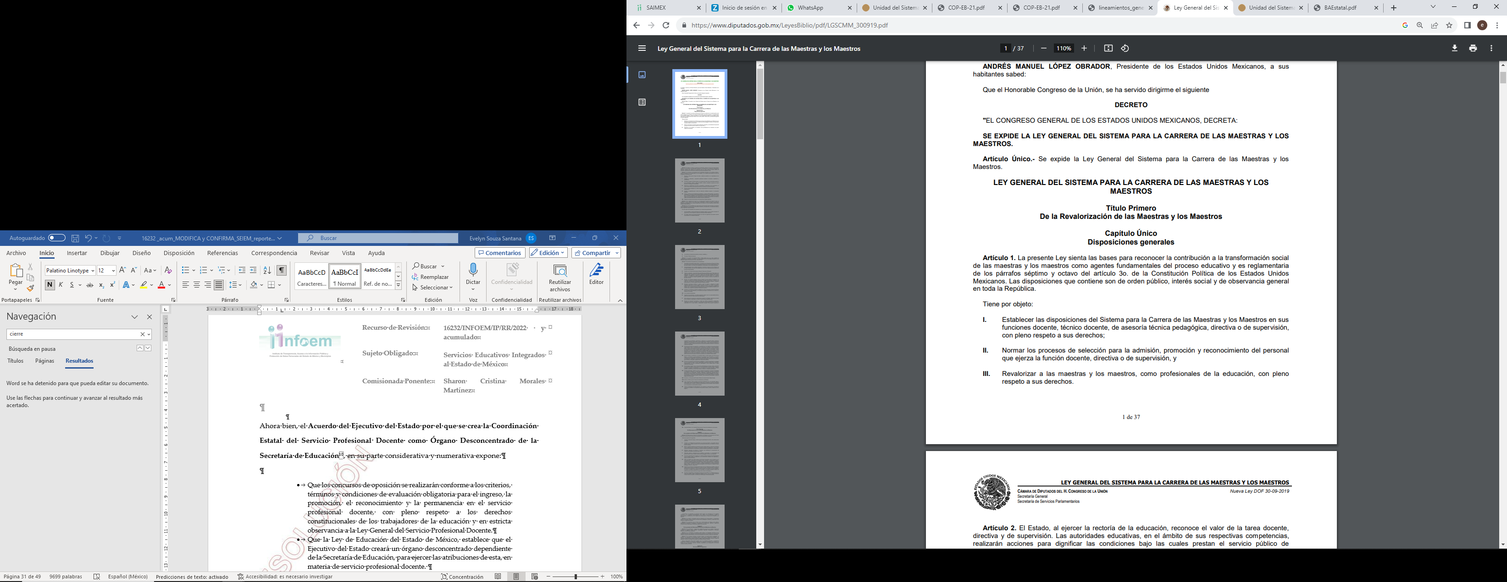
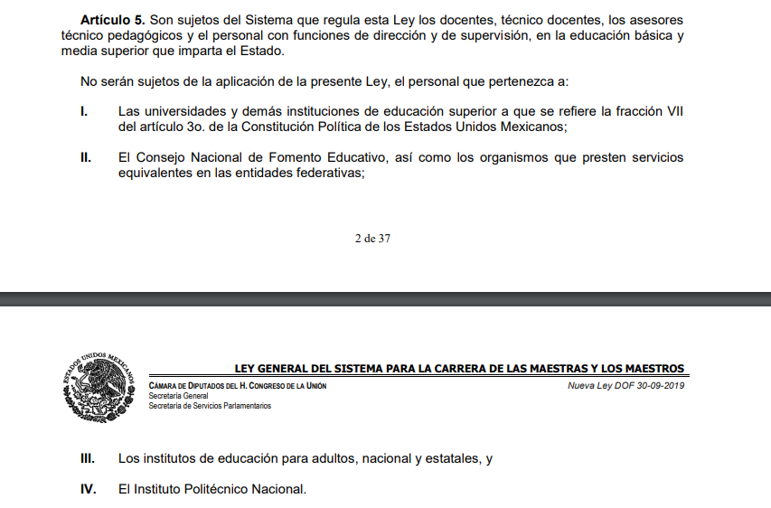
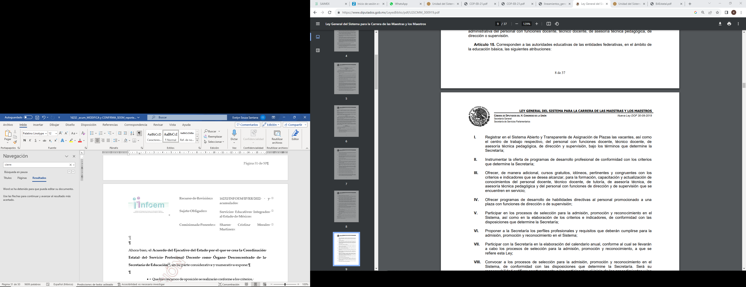
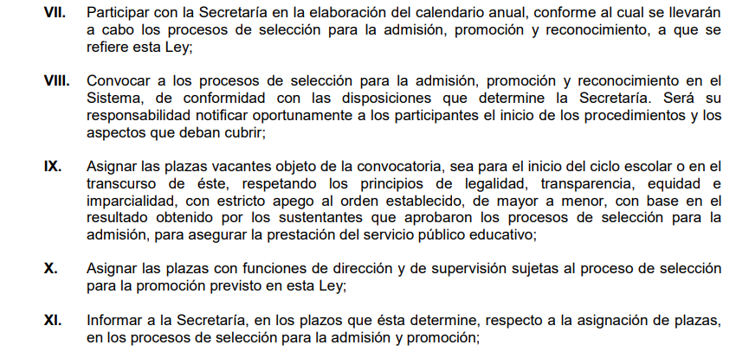
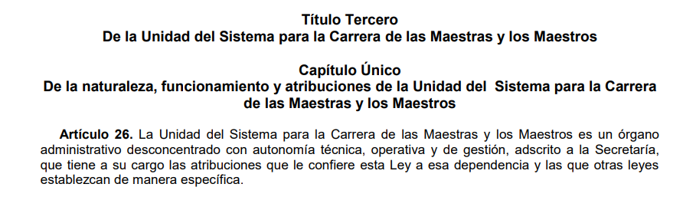
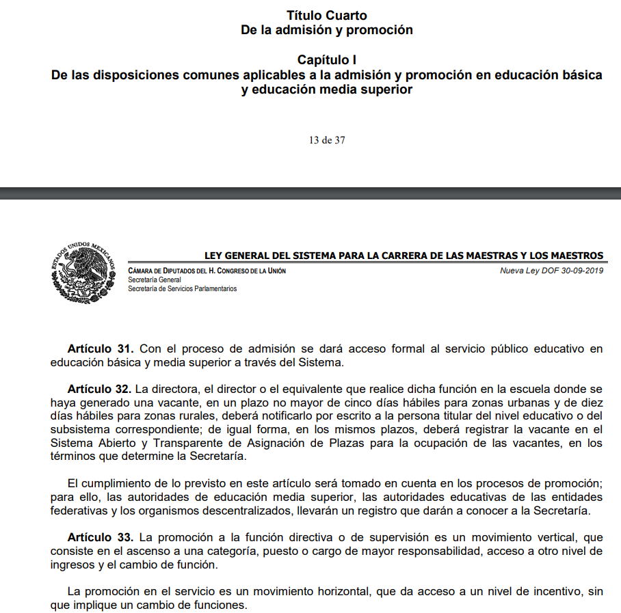
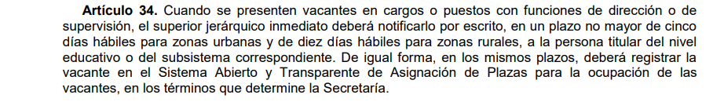
Ahora bien, los Lineamientos Generales del Proceso de Selección para la Promoción a funciones de Dirección y de Supervisión en Educación Básica (Promoción Vertical) que señalan:
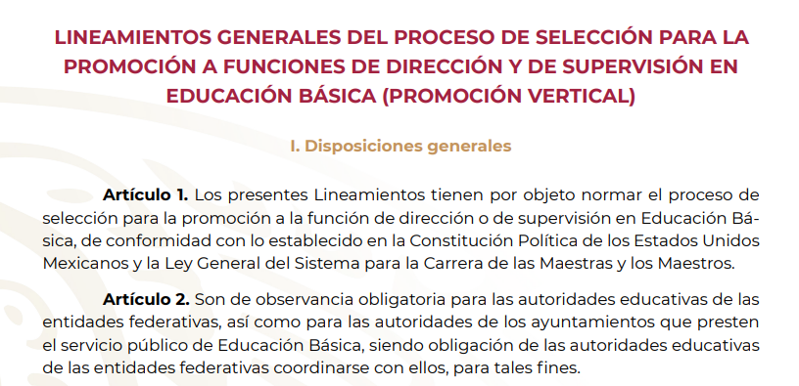
…
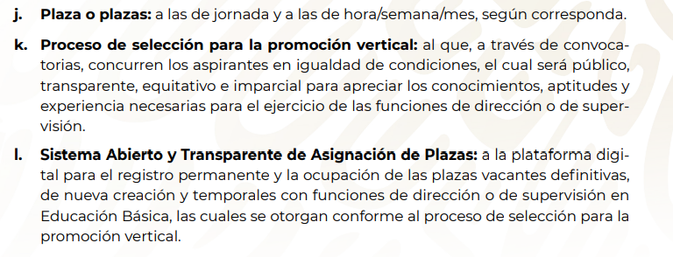
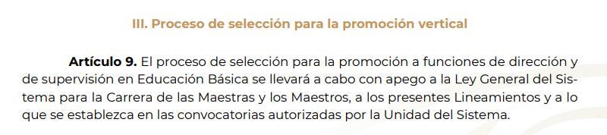
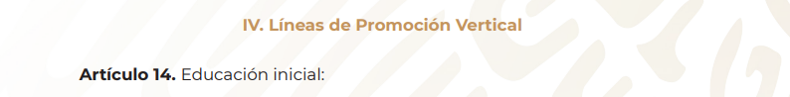
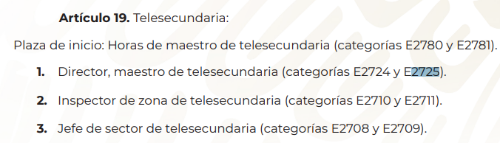
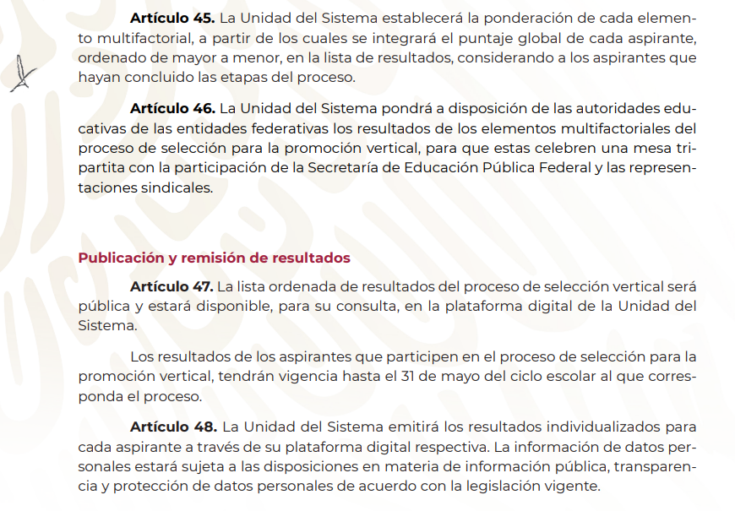
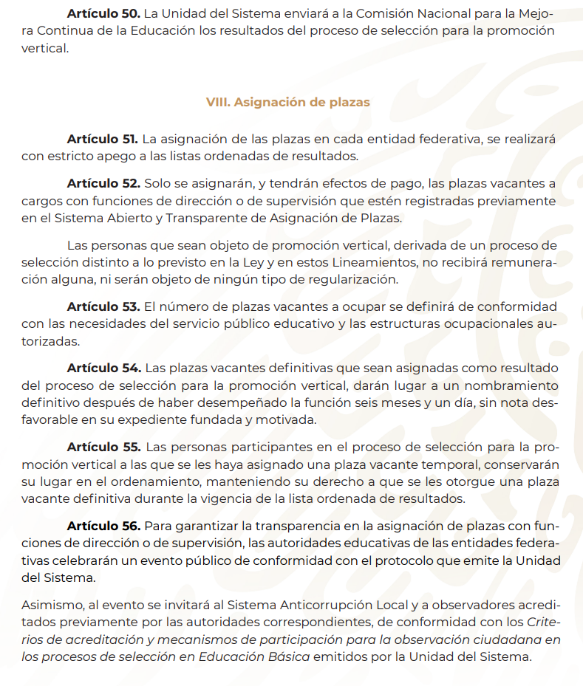
Ahora bien, en cuanto a la Coordinación Estatal del Servicio Profesional Docente, se advierte el organigrama:
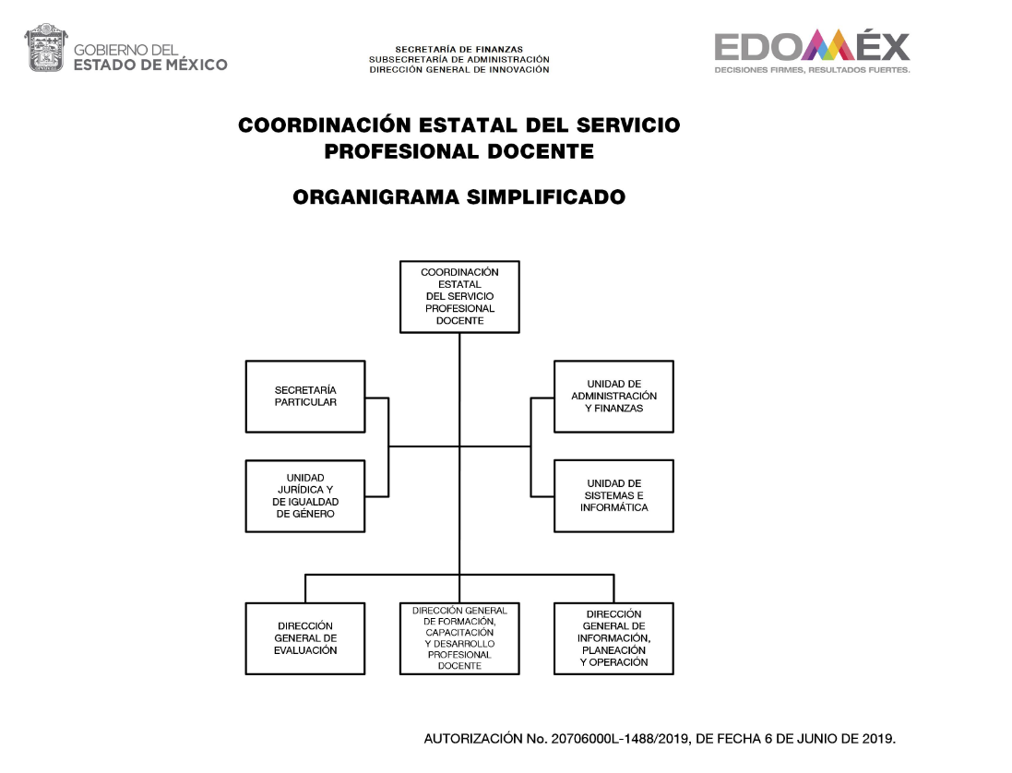
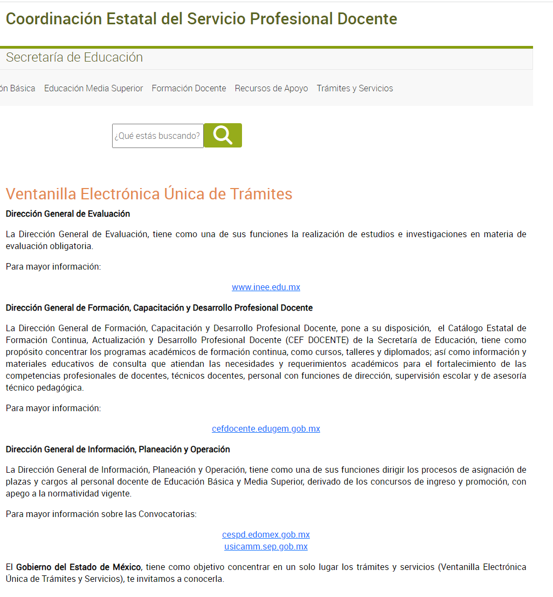

Ahora bien, el Acuerdo del Ejecutivo del Estado por el que se crea la Coordinación Estatal del Servicio Profesional Docente como Órgano Desconcentrado de la Secretaría de Educación, expone:
Artículo 1. Se crea la Coordinación Estatal del Servicio Profesional Docente como órgano desconcentrado de la Secretaría de Educación, con autonomía técnica y de gestión, en adelante, la Coordinación.

Artículo 3. Las unidades administrativas, instituciones escolares y organismos descentralizados, sectorizados a la Secretaría de Educación darán a la Coordinación todas las facilidades y colaboración para el cumplimiento de su objeto.

Artículo 5. Para el ejercicio de las atribuciones de la autoridad educativa local que se establecen en la Ley General del Servicio Profesional Docente, los lineamientos en materia de Evaluación Educativa y en la Ley de Educación del Estado de México, la Coordinación realizará las siguientes funciones:
I. Establecer y operar: a) El Sistema de Registro Estatal de Servicio Profesional Docente. b) El Sistema Estatal de información y Gestión Educativa.
II. Establecer la coordinación y vinculación, con las unidades administrativas de la Secretaría y organismos descentralizados de educación básica y media superior, para el registro, control y operación de los procesos de ingreso, promoción, permanencia y reconocimiento en el servicio profesional docente en la Entidad.
III. Efectuar con apoyo en las unidades administrativas de la Secretaría y organismos descentralizados ante el órgano correspondiente de la SEP, las propuestas de perfiles, parámetros e indicadores en educación básica y media superior de carácter complementario, a que hace referencia la Ley General y la Ley del INEE.
IV. Planear, organizar, operar y controlar la realización del conjunto de evaluaciones y acciones en materia del servicio profesional docente, de conformidad con las disposiciones establecidas en la Ley General, las que emita el Instituto, así como las definidas en la demás normatividad aplicable.
V. Organizar y realizar, en coordinación con el órgano correspondiente de la SEP, los concursos de oposición para el ingreso a la función docente y la promoción a cargos con funciones de dirección, supervisión y asesoría técnica pedagógica, así como los procesos de evaluación diagnóstica y del desempeño docente, con apego a la normatividad en la materia y periodicidad que se determine, en educación básica y media superior.
VI. Desarrollar y operar los programas de reconocimiento a que hace referencia la Ley General, en beneficio de los docentes y del personal con funciones de dirección y supervisión en la educación básica y media superior.
VII. Realizar la asignación de plazas y cargos al personal docente en educación básica y media superior, en estricto apego a las disposiciones establecidas en la Ley General y a los lineamientos emitidos por el Instituto, así como con apego a la demás normatividad aplicable en la materia.
VIII a XX…
Artículo 10. El coordinador tendrá las siguientes atribuciones:
I a IV…
V. Realizar ante las instancias federales respectivas las propuestas de perfiles, parámetros e indicadores para el ingreso, promoción, permanencia y reconocimiento del personal de educación básica y media superior.
VI. Determinar en el ámbito de educación media superior, los perfiles y requisitos mínimos que deberán reunirse para el ingreso, promoción, reconocimiento y permanencia en el servicio.
VIII. Administrar la asignación de plazas en términos de la Ley General y demás normatividad aplicable.
IX a XVIII …

Realizando una búsqueda a manera de ejemplo se observa una convocatoria que podría aproximarse a la del caso en concreto:
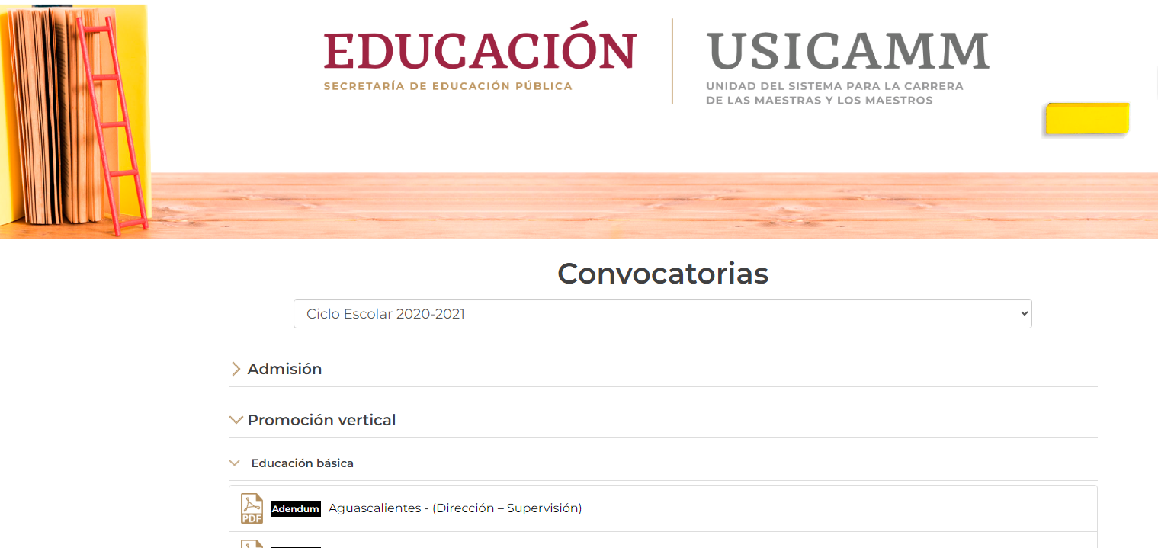
Localizada la convocatoria del Estado de México se observa:
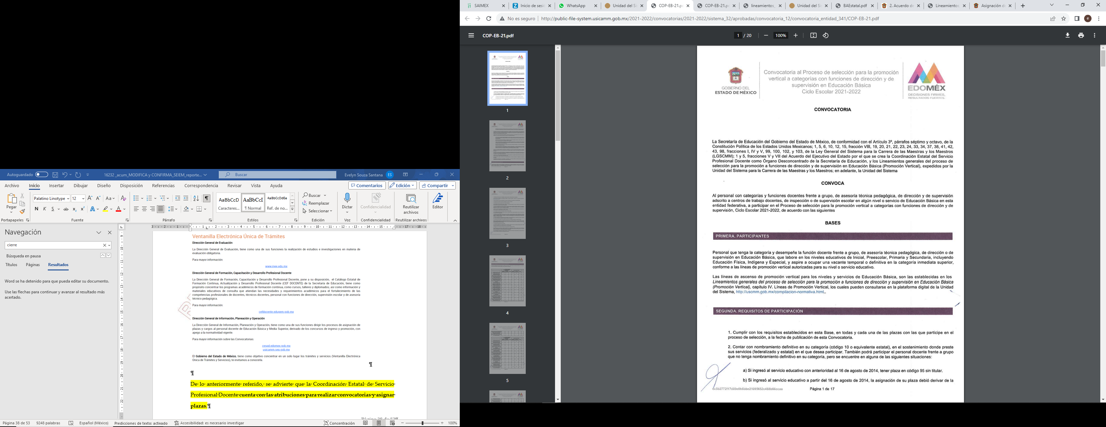
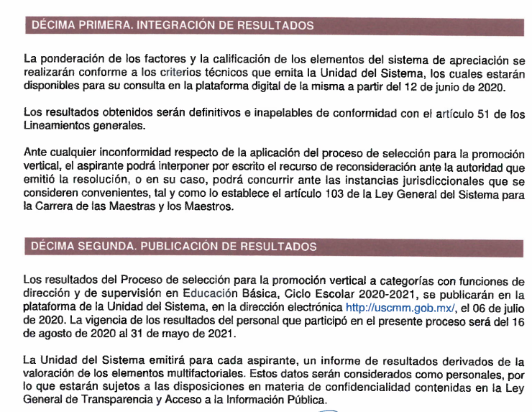
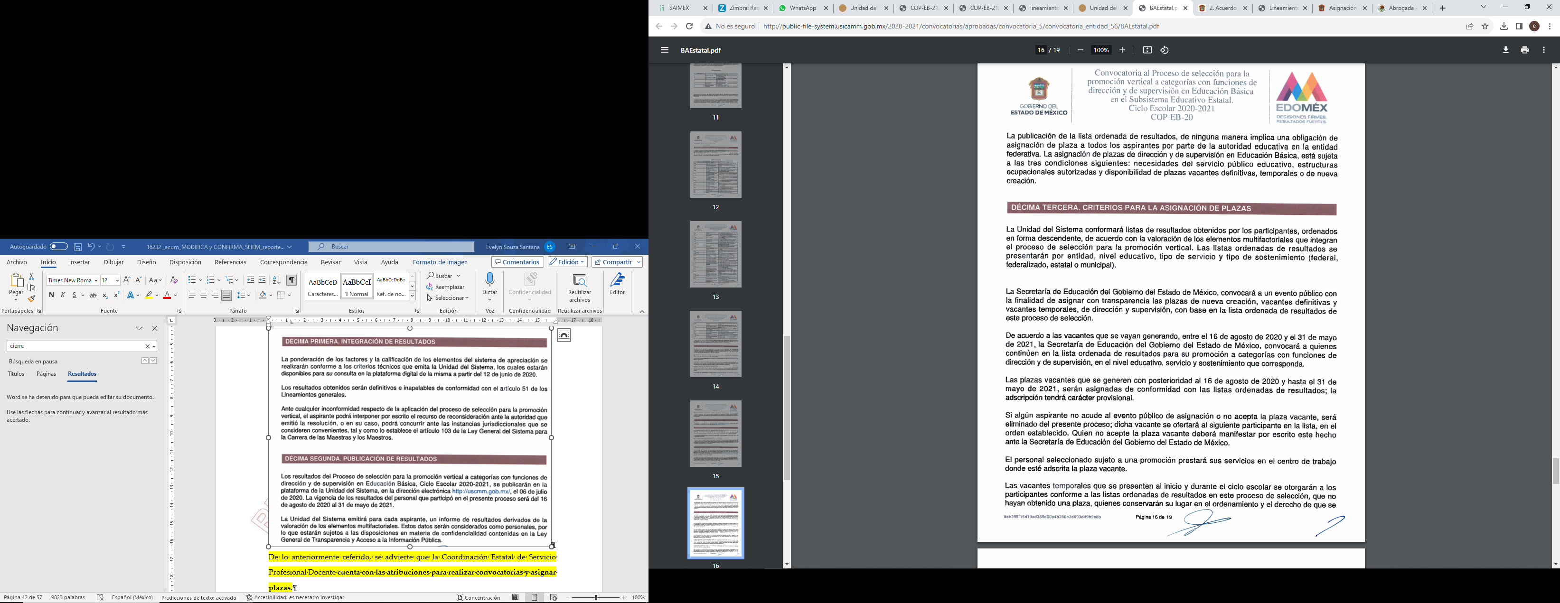
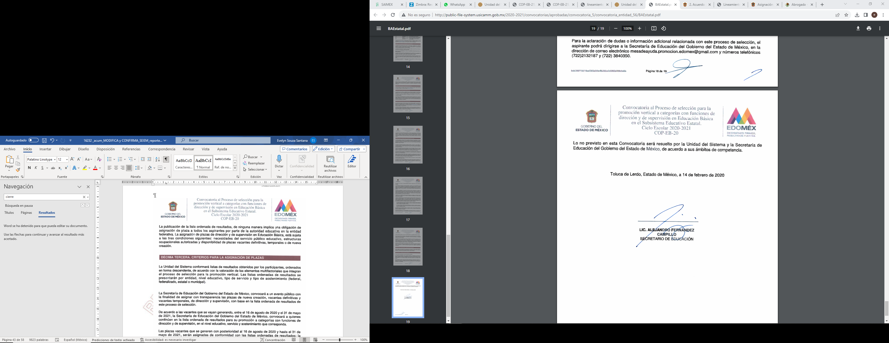
De lo anteriormente referido, se advierte que la Coordinación Estatal de Servicio Profesional Docente cuenta con las atribuciones para realizar convocatorias y asignar plazas.

Atendiendo al marco jurídico expuesto y a lo manifestado por las partes se procederá al análisis de la información a fin de determinar si le asiste o no la razón a LA RECURRENTE, es decir si se está vulnerando su derecho de acceso a la información.

Recurso 16232.
En la solicitud de información se advierte que la solicitante requiere:
- Copia del documento, oficio u correo electrónico el que el servidor público adscrito al Organismo Descentralizado SEIEM, reportó el C.C.T. 15DTV0077M, ubicada en Jocotitlán en el Valle de Toluca a la Coordinación Estatal del Servicio Profesional Docente (HOY USICAMM).
- Fecha, especificando: (hora, día, mes y año) del momento en el que el servidor público adscrito al Organismo Descentralizado SEIEM, reportó el C.C.T. 15DTV0077M, ubicada en Jocotitlán en el Valle de Toluca a la Coordinación Estatal del Servicio Profesional Docente (HOY USICAMM).
ACLARACIÓN. EL TIPO DE REPORTE AL QUE NOS REFERIMOS ES PARA LA ASIGNACIÓN DEL CENTRO DE TRABAJO CON CLAVE 15DTV0077M, UBICADA EN JOCOTITLÁN EN EL VALLE DE TOLUCA AL SERVIDOR PÚBLICO QUE POR EN NÚMERO PRELACIÓN EN EL CONCURSO DE PROMOCIÓN VERTICAL 2021 OBTUVO EL DERECHO PARA LA ASIGNACIÓN DEL CENTRO DE TRABAJO EN COMENTO.

En atención a la solicitud, el SUJETO OBLIGADO remitió tanto en la respuesta como en el informe justificado los oficios 210C0101040000S/0620/2022 de veinticinco de abril de dos mil veintidós y 210C0101040000S/1142/2021 de veintisiete de septiembre de dos mil veintiuno, que como se advierte, se trata de correos electrónicos en los términos siguientes:
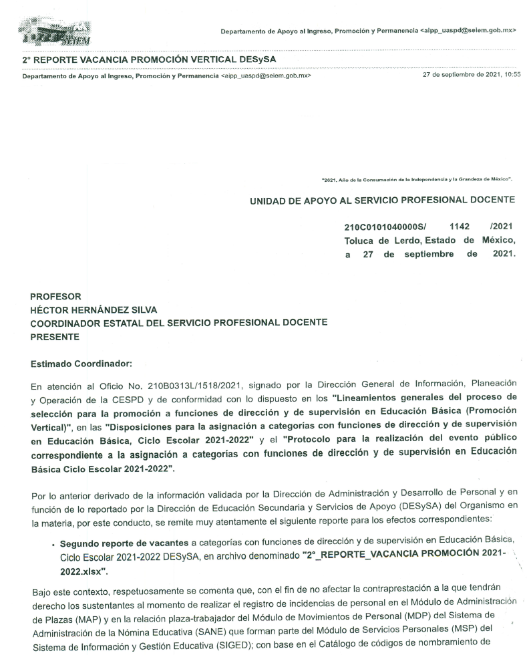
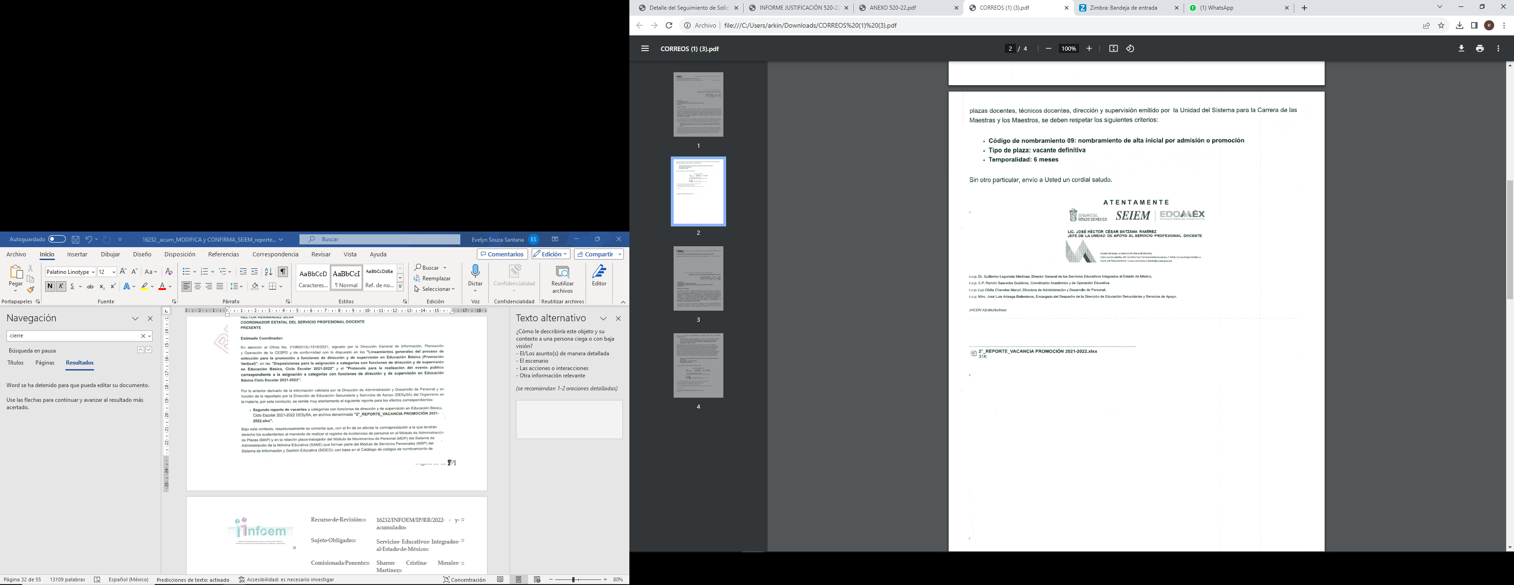

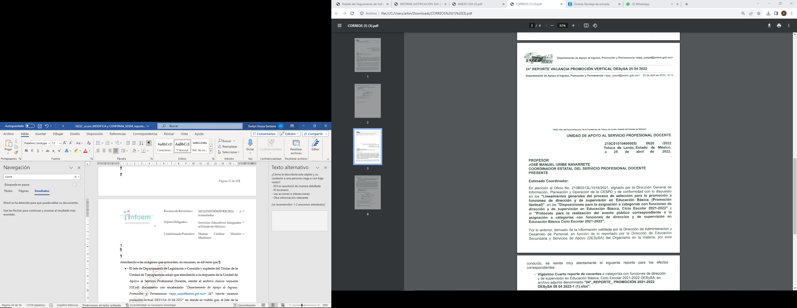
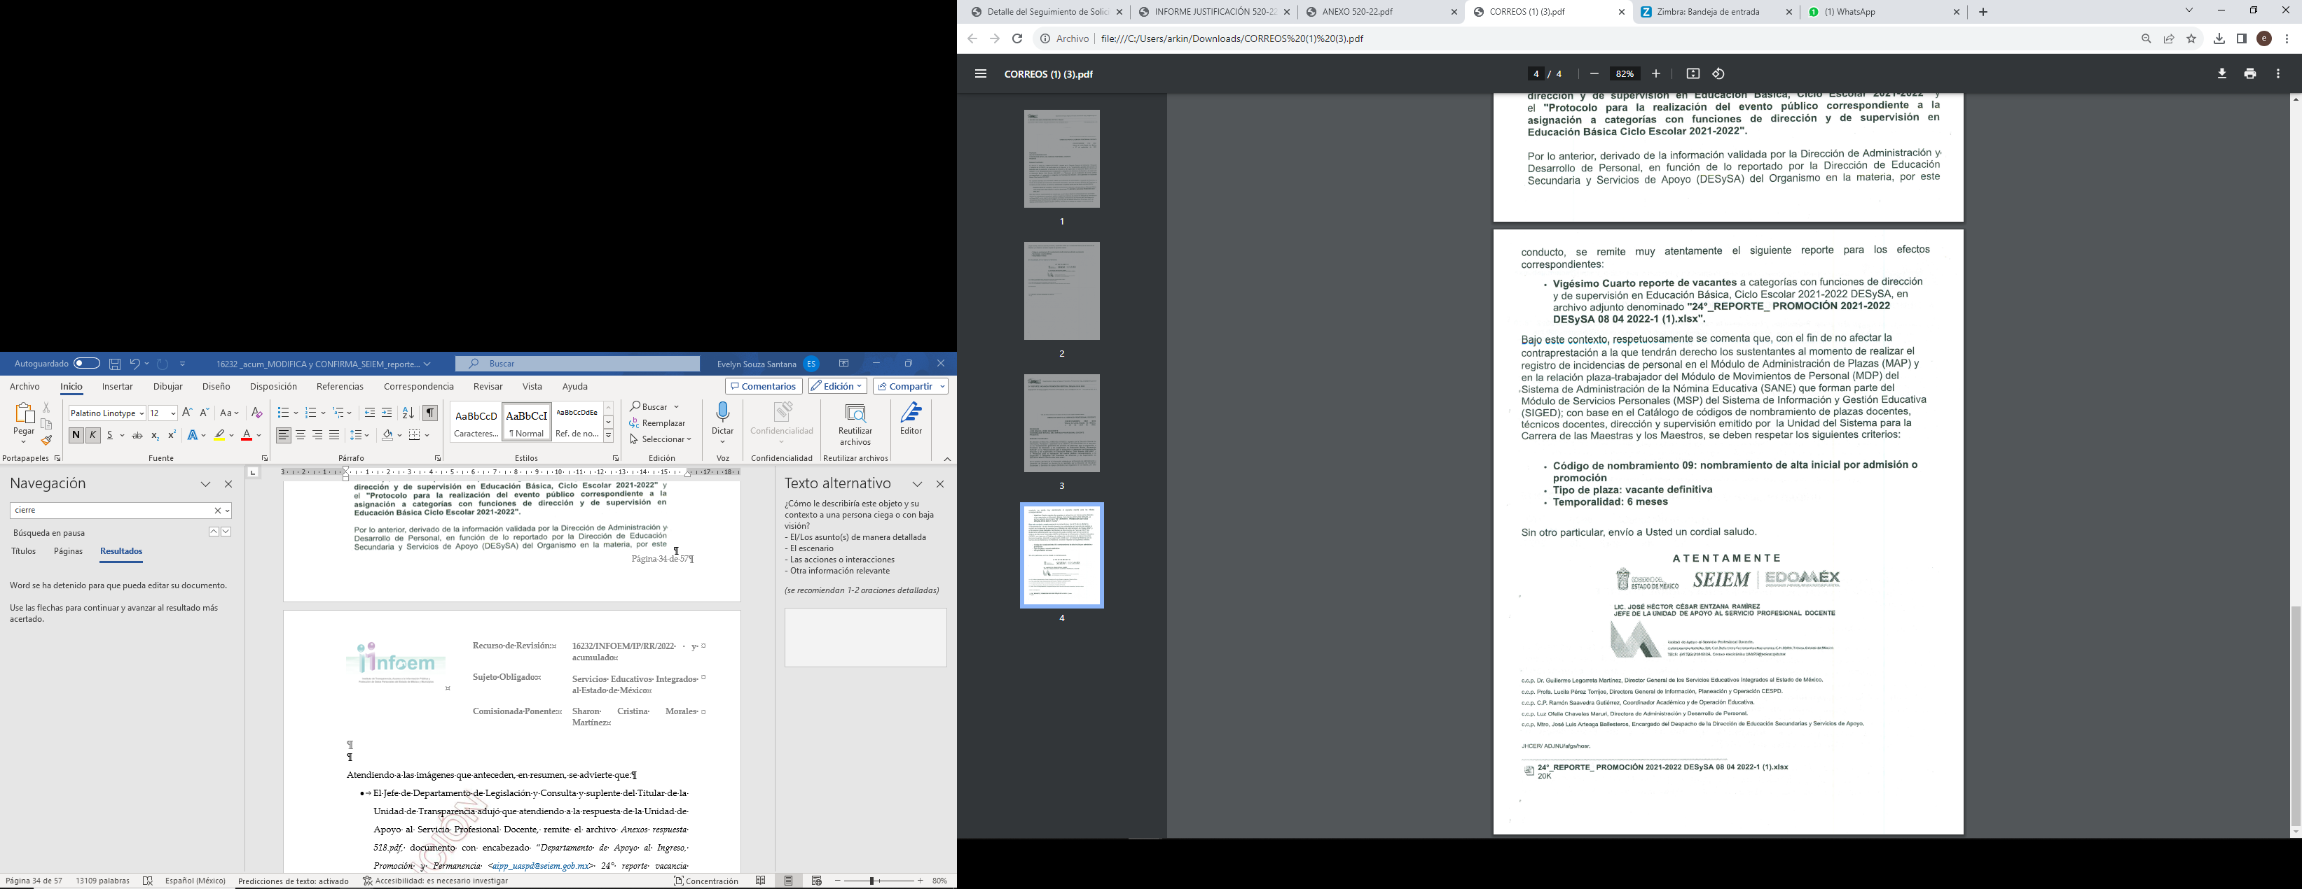
Atendiendo a las imágenes que anteceden, en resumen, se advierte que:
- El 27 de septiembre de 2021 a las 10:55, el Jefe de la Unidad de Apoyo al Servicio Profesional Docente mediante el oficio 210C0101040000S/1142/2021 remite al Coordinador Estatal del Servicio Profesional Docente, el “Segundo reporte de vacantes a categorías con funciones de dirección y de supervisión en Educación Básica, Ciclo Escolar 2021-2022 DEDySA, en archivo denominado ‘2°_REPORTE_VACANCIA PROMOCIÓN 2021-2022.xlsx’”. (Cabe aclarar que ni en la respuesta ni en el Informe Justificado se acompaña el archivo 2°_REPORTE_VACANCIA PROMOCIÓN 2021-2022.xlsx).

- El veinticinco de abril de 2022 a las 18:10 el Jefe de Apoyo al Servicio Profesional Docente remitió el oficio 210C0101040000S/620/2022 de 25 de abril de 2022 al Coordinador Estatal del Servicio Profesional Docente, relativo al “Vigésimo cuarto reporte de vacantes a categorías con funciones de dirección y de supervisión en Educación Básica, Ciclo Escolar 2021-2022 DEDySA en archivo adjunto denominado “24°_REPORTE_PROMOCIÓN 2021-2022DESySA 08 04 2022-1 (1).XLXSX”. (En la respuesta no se acompaña el archivo referido)

En ese sentido, el Jefe de la Unidad de Apoyo al Servicio Profesional Docente (SEIEM), remite al Coordinador Estatal del Servicio Profesional Docente, los reportes:
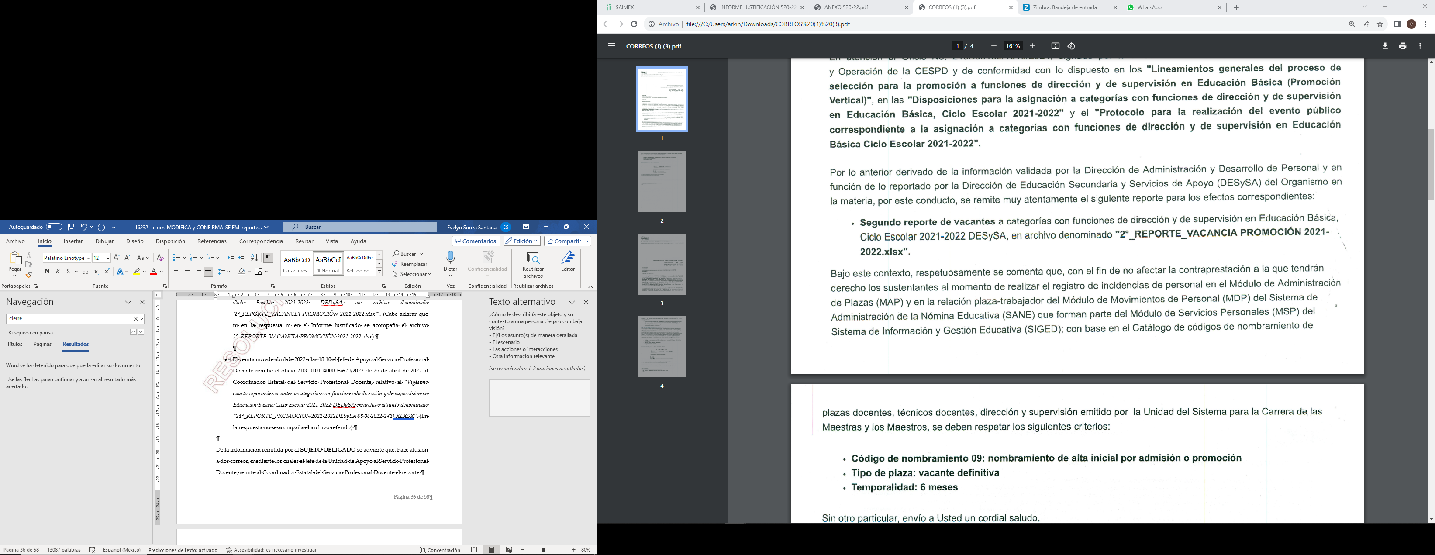
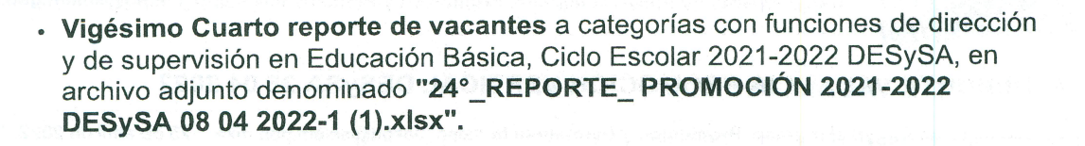
Cabe señalar que los dos archivos adjuntos no fueron remitidos en la respuesta ni en el Informe Justificado a la solicitante.

Atendiendo a lo solicitado y lo pedido podemos comparar
Lo solicitado | Lo entregado
Documento, en el que el servidor público adscrito al Organismo Descentralizado SEIEM, reportó el C.C.T. 15DTV0077M, ubicada en Jocotitlán en el Valle de Toluca a la Coordinación Estatal del Servicio Profesional Docente (HOY USICAMM), especificando: (hora, día, mes y año) ACLARACIÓN. EL TIPO DE REPORTE AL QUE NOS REFERIMOS ES PARA LA ASIGNACIÓN DEL CENTRO DE TRABAJO (…) QUE POR EN NÚMERO PRELACIÓN EN EL CONCURSO DE PROMOCIÓN VERTICAL 2021 OBTUVO EL DERECHO PARA LA ASIGNACIÓN DEL CENTRO DE TRABAJO EN COMENTO. | Dos correos refieren un reporte remitido por la Unidad de Apoyo al Servicio Profesional Docente (SEIEM) dirigido al Coordinador Estatal del Servicio Profesional Docente, advirtiéndose como fecha de envío del reporte, en el primer caso, las 10:55 diez horas con cincuenta y cinco minutos del veintisiete de septiembre de dos mil veintiuno.
Ahora bien, analizando la documentación remitida a LA RECURRENTE, si bien en respuesta entrega los correos a través de los cuales la Unidad de Apoyo al Servicio Profesional Docente (SEIEM) remite los reportes anunciados al Coordinador Estatal del Servicio Profesional Docente, conteniéndose la fecha con día, mes y año, lo cierto es que de dicha comunicación no es posible advertir la relación directa con algún reporte del C.C.T. 15DTV0077M, de Jocotitlán en el Valle de Toluca, desconociéndose si esa vinculación podría obtenerse de los propios reportes que no fueron remitidos y a los cuales no se tuvo acceso, motivo por el cual, no es posible advertir si dentro de lo reportado en éstos –en los archivos adjuntos- se encuentra lo solicitado; máxime que de la respuesta brindada no se encuentra manifestando incompetencia alguna o el desconocimiento de la información solicitada.

Ahora bien, por lo que respecta al Recurso 16238.

LA RECURREENTE solicita al Director General de SEIEM, en versión pública:

- Copia del documento, oficio u correo electrónico el que el servidor público adscrito al Organismo Descentralizado SEIEM, reportó la clave: 07508 E272500.0100205 vacante desde el 1 de febrero de 2022, por el lamentable fallecimiento del profesor [...] a la Coordinación Estatal del Servicio Profesional Docente (HOY USICAMM).

- Fecha, especificando (hora, día, mes y año) del momento en el que el servidor público adscrito al Organismo Descentralizado SEIEM, reportó la clave: 07508 E272500.0100205, vacante desde el 1 de febrero de 2022, por el lamentable fallecimiento del profesor [...], a la Coordinación Estatal del Servicio Profesional Docente en el Estado de México (HOY USICAMM).
En respuesta, el SUJETO OBLIGADO señaló:
- El Jefe de departamento de legislación y consulta y suplente del titular de la Unidad de Transparencia refiere que, en términos del artículo 8, fracción XIV de la Ley General del Servicio Profesional Docente, corresponde a la Secretaria de Educación de Gobierno del Estado de México, a través de la Coordinación Estatal del Servicio Profesional Docente “Administrar la asignación de plazas con estricto apego al orden establecido con base en los puntajes obtenidos de mayor a menor, de los sustentantes que resultaron idóneos en el concurso. Podrán asignarse para el inicio del ciclo escolar o en el transcurso de éste cuando se generen vacantes que la autoridad determine que deban ser ocupadas;” lo cual, incluye las plazas vacantes para la promoción de horas adicionales en educación secundaria.

- Por tal motivo, se declara incompetente, orientando al solicitante para dirigir su solicitud a la Secretaria de Educación del Gobierno del Estado.

- Acompaña la respuesta de la Encargada del Despacho del Departamento de Telesecundaria Valle de México, quien informa que no encontró documento que cumpla con los requisitos del solicitante, y sugiere turnar la solicitud a la Coordinación Estatal del Servicio Profesional Docente.

Como se puede advertir lo solicitado en el Recurso 16238 y lo estudiado en el diverso 16232 no son tan discrepantes:
16232 | 16238
Al Director General de SEIEM en versión pública.  Primero. Copia del documento, oficio u correo electrónico el que el servidor público adscrito al Organismo Descentralizado SEIEM, reportó el C.C.T. 15DTV0077M, ubicada en Jocotitlán en el Valle de Toluca a la Coordinación Estatal del Servicio Profesional Docente (HOY USICAMM).  Segundo. - Fecha, especificando: (hora, día, mes y año) del momento en el que el servidor público adscrito al Organismo Descentralizado SEIEM, reportó el C.C.T. 15DTV0077M, ubicada en Jocotitlán en el Valle de Toluca a la Coordinación Estatal del Servicio Profesional Docente (HOY USICAMM).  ACLARACIÓN. EL TIPO DE REPORTE AL QUE NOS REFERIMOS ES PARA LA ASIGNACIÓN DEL CENTRO DE TRABAJO CON CLAVE 15DTV0077M, UBICADA EN JOCOTITLÁN EN EL VALLE DE TOLUCA AL SERVIDOR PÚBLICO QUE POR EN NÚMERO PRELACIÓN EN EL CONCURSO DE PROMOCIÓN VERTICAL 2021 OBTUVO EL DERECHO PARA LA ASIGNACIÓN DEL CENTRO DE TRABAJO EN COMENTO. | Al Director General de SEIEM, en versión pública.  Primero. Copia del documento, oficio u correo electrónico el que el servidor público adscrito al Organismo Descentralizado SEIEM, reportó la clave: 07508 E272500.0100205 vacante desde el 1 de febrero de 2022, por el lamentable fallecimiento del profesor […] a la Coordinación Estatal del Servicio Profesional Docente (HOY USICAMM).  Segundo. Fecha, especificando (hora, día, mes y año) del momento en el que el servidor público adscrito al Organismo Descentralizado SEIEM, reportó la clave: 07508 E272500.0100205, vacante desde el 1 de febrero de 2022, por el lamentable fallecimiento del profesor […]a Coordinación Estatal del Servicio Profesional Docente en el Estado de México (HOY USICAMM).

Sin embargo, la respuesta es completamente contradictoria, ya que en el 16232 se entregan los reportes solicitados y en el 16238, el Sujeto Obligado se declara incompetente. Incompetencia que como ya quedó analizado en el motivo de agravio anterior, no tiene lugar, toda vez que el Sujeto Obligado se encuentra respondiendo y remitiendo información con la intensión de dar cumplimiento a las obligaciones en materia de Transparencia, en ese sentido, se considera que la solicitud 16238 debió ser atendida en términos similares que la 16232.
Además, no pasa desapercibido que, en respuesta, el SUJETO OBLIGADO señaló que en términos del artículo 8, fracción XIV de la Ley General del Servicio Profesional Docente, corresponde a la Secretaria de Educación de Gobierno del Estado de México, a través de la Coordinación Estatal del Servicio Profesional Docente la administración de plazas, sin embargo, como se señaló en líneas anteriores, dicha Ley fue abrogada por la Ley General del Sistema para la Carrera de las Maestras y los Maestros.

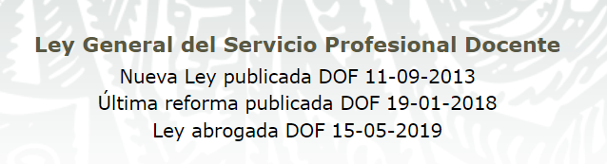

Así, de acuerdo a la Ley en vigencia:
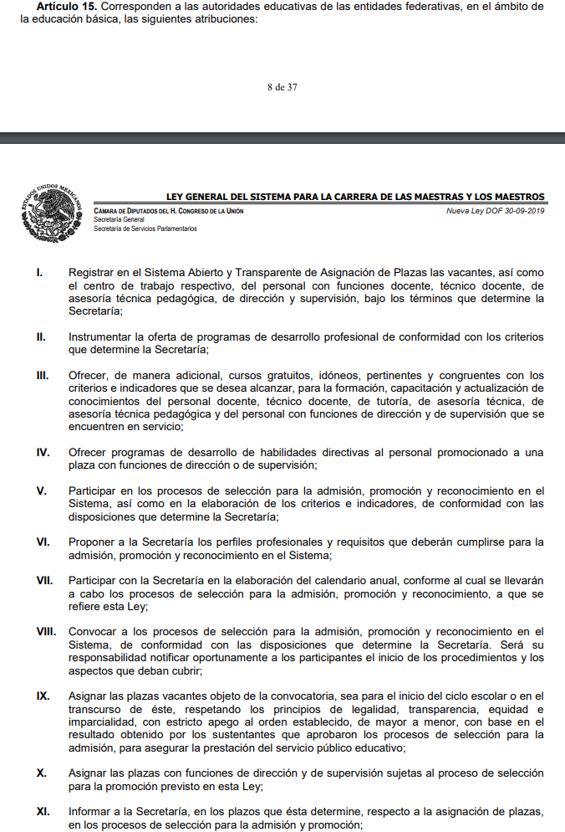

Atendiendo lo anterior, se MODIFICAN las respuestas del SUJETO OBLIGADO, y se ordena realice una búsqueda exhaustiva y remita la información en versión pública en donde conste la información solicitada, en los términos siguientes:

- Documento, en el que el servidor público adscrito al Organismo Descentralizado SEIEM, reportó el C.C.T. 15DTV0077M, ubicada en Jocotitlán en el Valle de Toluca a la Coordinación Estatal del Servicio Profesional Docente (HOY USICAMM), especificando hora, día, mes y año. Aclaración. El tipo de reporte es para la asignación del centro de trabajo (…) que por en número prelación en el concurso de promoción vertical 2021 obtuvo el derecho para la asignación del centro de trabajo en comento.

- Documento, oficio o correo electrónico mediante el cual se reportó a la Coordinación Estatal del Servicio Profesional Docente (HOY USICAMM) respecto a la vacante del centro de trabajo con clave: 07508E272500.0100205, disponible a partir del primero de febrero de dos mil veintidós, conteniendo la fecha y especificando (hora, día, mes y año).

Lo anterior, debiendo observar las directrices de la versión pública que se pronuncien en la presente resolución.

De la versión pública.
Los artículos 3, fracciones IX, XX, XXI y XLV; 51 y 52 de la Ley de Transparencia local establecen:

“Artículo 3. Para los efectos de la presente Ley se entenderá por:
IX. Datos personales: La información concerniente a una persona, identificada o identificable según lo dispuesto por la Ley de Protección de Datos Personales del Estado de México;
XX. Información clasificada: Aquella considerada por la presente Ley como reservada o confidencial;
XXI. Información confidencial: Se considera como información confidencial los secretos bancario, fiduciario, industrial, comercial, fiscal, bursátil y postal, cuya titularidad corresponda a particulares, sujetos de derecho internacional o a sujetos obligados cuando no involucren el ejercicio de recursos públicos;
XLV. Versión pública: Documento en el que se elimine, suprime o borra la información clasificada como reservada o confidencial para permitir su acceso.
Artículo 51. Los sujetos obligados designaran a un responsable para atender la Unidad de Transparencia, quien fungirá como enlace entre éstos y los solicitantes. Dicha Unidad será la encargada de tramitar internamente la solicitud de información y tendrá la responsabilidad de verificar en cada caso que la misma no sea confidencial o reservada. Dicha Unidad contará con las facultades internas necesarias para gestionar la atención a las solicitudes de información en los términos de la Ley General y la presente Ley.
Artículo 52. Las solicitudes de acceso a la información y las respuestas que se les dé, incluyendo, en su caso, la información entregada, así como las resoluciones a los recursos que en su caso se promuevan serán públicas, y de ser el caso que contenga datos personales que deban ser protegidos se podrá dar su acceso en su versión pública, siempre y cuando la resolución de referencia se someta a un proceso de disociación, es decir, no haga identificable al titular de tales datos personales.”
(Énfasis añadido)

Así, los datos personales que obren en poder de los Sujetos Obligados deben estar protegidos, adoptando las medidas de seguridad administrativas, físicas y técnicas necesarias para garantizar la integridad, confidencialidad y disponibilidad de los datos personales, considerando además, que conforme al principio de finalidad, todo tratamiento de datos personales que efectúen, deberá estar justificado en la Ley, lo anterior en términos de lo dispuesto por el artículo 22, párrafo primero con relación con el 38 de la Ley de Protección de Datos Personales en Posesión de Sujetos Obligados del Estado de México y Municipios, los cuales se transcriben para mayor referencia:

“Artículo 22. Todo tratamiento de datos personales que efectúe el responsable deberá estar justificado por finalidades concretas, lícitas, explícitas y legítimas, relacionadas con las atribuciones que la normatividad aplicable les confiera.

Artículo 38. Con independencia del tipo de sistema y base de datos en el que se encuentren los datos personales o el tipo de tratamiento que se efectúe, el responsable adoptará, establecerá, mantendrá y documentará las medidas de seguridad administrativas, físicas y técnicas para garantizar la integridad, confidencialidad y disponibilidad de los datos personales, a través de controles y acciones que eviten su daño, alteración, pérdida, destrucción, o el uso, transferencia, acceso o cualquier tratamiento no autorizado o ilícito, de conformidad con lo dispuesto en los lineamientos que al efecto se expidan.”

Para la versión pública de los documentos que se ordenan, en términos del artículo 143 de la Ley de Transparencia local, deberá omitirse, eliminarse o suprimirse la información confidencial.

De este modo, en armonía entre los principios constitucionales de máxima publicidad y de protección de datos personales, la Ley de la materia permite la elaboración de versiones públicas en las que se suprima aquella información relacionada con la vida privada de los particulares toda vez que ésta tiene por objeto proteger datos personales, entendiéndose por tales, aquéllos que hacen identificable a una persona.

Lo anterior es así, en virtud de que toda la información relativa a una persona física o jurídico colectiva que le pueda hacer identificada o identificable constituye un dato personal en términos del artículo 4, fracción XI de la Ley de Protección de Datos Personales en Posesión de Sujetos Obligados del Estado de México y Municipios; por consiguiente, se trata de información confidencial que debe ser protegida por EL SUJETO OBLIGADO, por lo que, todo dato personal susceptible de clasificación debe ser protegido.

La finalidad de la versión pública de la información es salvaguardar la vida, integridad, seguridad, patrimonio y privacidad de las personas; de tal manera que todo aquello que no tenga por objeto proteger lo anterior, es susceptible de ser entregado; en otras palabras, la protección de datos personales, entre ellos el del patrimonio y su confidencialidad, es una derivación del derecho a la intimidad.

Motivo por el cual, es importante traer a colación que cuando los sujetos obligados adviertan información susceptible de ser clasificada, será el Comité de Transparencia quien deberá emitir el Acuerdo de Clasificación correspondiente que sustente la versión pública, el cual deberá cumplir cabalmente las formalidades previstas en los artículo 132, 133, 135 y 137 de la Ley de Transparencia local.

Dicha clasificación se tiene que efectuar mediante la forma y formalidades que la ley de la materia impone; es decir, mediante acuerdo debidamente fundado y motivado, de su Comité de Transparencia, en términos de los artículos 49, fracción VIII y 132, fracciones II y III de la Ley de Transparencia local, así como los numerales Segundo, fracción XVIII, y del Cuarto al Décimo Primero de los Lineamientos Generales en materia de Clasificación y Desclasificación de la Información, así como para la elaboración de Versiones Públicas, que literalmente expresan:

Ley de Transparencia local.

Artículo 49. Los Comités de Transparencia tendrán las siguientes atribuciones:
VIII. Aprobar, modificar o revocar la clasificación de la información;

Artículo 132. La clasificación de la información se llevará a cabo en el momento en que:
I. Se reciba una solicitud de acceso a la información;
II. Se determine mediante resolución de autoridad competente; o
III. Se generen versiones públicas para dar cumplimiento a las obligaciones de transparencia previstas en esta Ley.”

Lineamientos Generales en materia de Clasificación y Desclasificación de la Información.
“Segundo.- Para efectos de los presentes Lineamientos Generales, se entenderá por:
XVIII. Versión pública: El documento a partir del que se otorga acceso a la información, en el que se testan partes o secciones clasificadas, indicando el contenido de éstas de manera genérica, fundando y motivando la reserva o confidencialidad, a través de la resolución que para tal efecto emita el Comité de Transparencia.
Tercero: Derogado.
Cuarto. Para clasificar la información como reservada o confidencial, de manera total o parcial, el titular del área del sujeto obligado deberá atender lo dispuesto por el Título Sexto de la Ley General, en relación con las disposiciones contenidas en los presentes lineamientos, así como en aquellas disposiciones legales aplicables a la materia en el ámbito de sus respectivas competencias, en tanto estas últimas no contravengan lo dispuesto en la Ley General.
Los sujetos obligados deberán aplicar, de manera estricta, las excepciones al derecho de acceso a la información y sólo podrán invocarlas cuando acrediten su procedencia.
Quinto. La carga de la prueba para justificar toda negativa de acceso a la información, por actualizarse cualquiera de los supuestos de clasificación previstos en la Ley General, la Ley Federal y leyes estatales, corresponderá a los sujetos obligados, por lo que deberán fundar y motivar debidamente la clasificación de la información ante una solicitud de acceso o al momento en que generen versiones públicas para dar cumplimiento a las obligaciones de transparencia, observando lo dispuesto en la Ley General y las demás disposiciones aplicables en la materia.
Sexto: Derogado.
Séptimo. La clasificación de la informaci6n se llevara a cabo en el momento en que:
I. Se reciba una solicitud de acceso a la información;
II. Se determine mediante resolución del Comité de Transparencia, el Órgano Garante competente, o en cumplimiento a una sentencia del Poder Judicial; o
III. Se generen versiones públicas para dar cumplimiento a las obligaciones de transparencia previstas en la Ley General, la Ley Federal y las correspondientes de las entidades federativas.
Los titulares de las áreas deberán revisar la informaci6n requerida al momento de la recepci6n de una solicitud de acceso, para verificar, conforme a su naturaleza, si encuadra en una causal de reserva o de confidencialidad.
Octavo. Para fundar la clasificaci6n de la información se debe señalar el artículo, fracci6n, inciso, párrafo o numeral de la ley o tratado internacional suscrito por el Estado mexicano que expresamente le otorga el carácter de reservada o confidencial.
Para motivar la clasificaci6n se deberán señalar las razones o circunstancias especiales que lo llevaron a concluir que el caso particular se ajusta al supuesto previsto por la norma legal invocada como fundamento.
En caso de referirse a informaci6n reservada, la motivaci6n de la clasificación deberá comprender el análisis de la prueba del daño a que hace referencia el artículo 104 de la Ley General, en relación con el artículo trigésimo tercero de los presentes lineamientos, así como las circunstancias que justifican el establecimiento de determinado plazo de reserva.
Noveno. En los casos en que se solicite un documento o expediente que contenga partes o secciones clasificadas, los titulares de las áreas deberán elaborar una versión pública fundando y motivando la clasificación de las partes o secciones que se testen, siguiendo los procedimientos establecidos en el Capítulo IX de los presentes lineamientos.
Décimo. Los titulares de las áreas, deberán tener conocimiento y llevar un registro del personal que, por la naturaleza de sus atribuciones, tenga acceso a los documentos clasificados. Asimismo, deberán asegurarse de que dicho personal cuente con los conocimientos técnicos y legales que le permitan manejar adecuadamente la información clasificada, en los términos de la Ley General de Archivos, Lineamientos para la Organización y Conservación de Archivos y demás normatividad aplicable.
En ausencia de los titulares de las áreas, la información será clasificada o desclasificada por la persona que lo supla, en términos de la normativa que rija la actuación del sujeto obligado.
Décimo primero. En el intercambio de información entre sujetos obligados para el ejercicio de sus atribuciones, los documentos que se encuentren clasificados deberán llevar la leyenda correspondiente de conformidad con lo dispuesto en el Capítulo VIII de los presentes lineamientos.”

De este modo, en armonía entre los principios constitucionales de máxima publicidad y de protección de datos personales, la ley permite la elaboración de versiones públicas en las que se suprima aquella información relacionada con la vida privada de los particulares.

Consecuentemente, se destaca que la versión pública que elabore EL SUJETO OBLIGADO debe cumplir con las formalidades exigidas en la Ley, por lo que para tal efecto emitirá el Acuerdo del Comité de Transparencia en términos de los artículos 122 y 124 de la Ley de Transparencia local, con el cual sustentará la clasificación de datos y con ello la "versión pública" de los documentos materia de la solicitud, ya que no hacerlo implica que lo entregado no es legal ni formalmente una versión pública, sino más bien una documentación ilegible, incompleta o tachada; pues no señalar las razones por las que no se aprecian determinados datos -ya sea porque se testan o suprimen- deja al solicitante en estado de incertidumbre, al no conocer o comprender porque no aparecen en la documentación respectiva, es decir, si no se exponen de manera puntual las razones de ello se estaría violentando desde un inicio el derecho de acceso a la información del solicitante.

Por lo que, con fundamento en lo previsto en los artículos 5, párrafos trigésimo segundo, trigésimo tercero y trigésimo cuarto, fracciones IV y V de la Constitución Política del Estado Libre y Soberano de México; 2, fracción II, 29, 36, fracciones I y II, 176, 178, 179, 181, 185 fracción I, 186 y 188 de la Ley de Transparencia local, este Pleno:
RESUELVE

PRIMERO. Resultan fundados lo motivos de agravio en los Recursos de Revisión. 16232/INFOEM/IP/RR/2022 y 16238/INFOEM/IP/RR/2022, en términos del considerando SEXTO de la presente resolución.

SEGUNDO. Se MODIFICAN las respuestas en términos del considerando SEXTO, se ORDENA al SUJETO OBLIGADO entregar a LA RECURRENTE, a través del Sistema de Acceso a la Información Mexiquense (SAIMEX), en versión pública, del documento o documentos en donde conste lo siguiente:

- Reporte emitido por el servidor público adscrito al Organismo Descentralizado SEIEM, de la plaza C.C.T. 15DTV0077M, ubicada en Jocotitlán en el Valle de Toluca a la Coordinación Estatal del Servicio Profesional Docente (HOY USICAMM), especificando: (hora, día, mes y año), que por número de prelación en el concurso de promoción vertical 2021 obtuvo el derecho para la asignación del centro de trabajo en comento.

- Documento, oficio o correo electrónico mediante el cual se reportó a la Coordinación Estatal del Servicio Profesional Docente (HOY USICAMM) respecto a la vacante del centro de trabajo con clave: 07508E272500.0100205, disponible a partir del primero de febrero de dos mil veintidós, conteniendo la fecha y especificando (hora, día, mes y año).
De ser el caso, notificar a LA RECURRENTE el Acuerdo de Clasificación de la información que emita el Comité de Transparencia con motivo de la versión pública.

TERCERO. Notifíquese la presente resolución al Titular de la Unidad de Transparencia del SUJETO OBLIGADO, para que conforme al artículo 186 último párrafo, 189 segundo párrafo y 194 de la Ley de Transparencia y Acceso a la Información Pública del Estado de México y Municipios; dé cumplimiento a lo ordenado dentro del plazo de diez días hábiles, e informe a este Instituto en un plazo de tres días hábiles siguientes sobre el cumplimiento dado a la presente y, se le apercibe que en caso de negarse a cumplir la presente resolución o hacerlo de manera parcial, se le impondrá una medida de apremio de conformidad con lo previsto en los artículos 198, 200, fracción III; 214, 215 y 216 de la Ley de Transparencia y Acceso a la Información Pública del Estado de México y Municipios.

CUARTO. De conformidad con el artículo 198 de la Ley de Transparencia y Acceso a la Información Pública del Estado de México y Municipios, de considerarlo procedente, el SUJETO OBLIGADO de manera fundada y motivada, podrá solicitar una ampliación de plazo para el cumplimiento de la presente resolución.

QUINTO. NOTIFÍQUESE A LA RECURRENTE la presente Resolución, a través del Sistema de Acceso a la Información Mexiquense (SAIMEX), asimismo, se hace de su conocimiento que de conformidad con lo establecido en el artículo 196 de la Ley de Transparencia local, podrá impugnarla vía Juicio de Amparo en los términos de las leyes aplicables.

ASÍ LO RESUELVE, POR UNANIMIDAD DE VOTOS EL PLENO DEL INSTITUTO DE TRANSPARENCIA, ACCESO A LA INFORMACIÓN PÚBLICA Y PROTECCIÓN DE DATOS PERSONALES DEL ESTADO DE MÉXICO Y MUNICIPIOS, CONFORMADO POR LOS COMISIONADOS JOSÉ MARTÍNEZ VILCHIS; MARÍA DEL ROSARIO MEJÍA AYALA; SHARON CRISTINA MORALES MARTÍNEZ; LUIS GUSTAVO PARRA NORIEGA Y GUADALUPE RAMÍREZ PEÑA; EN LA TIRGÉSIMA SESIÓN ORDINARIA CELEBRADA EL VEINTITRÉS DE AGOSTO DE DOS MIL VEINTITRÉS, ANTE EL SECRETARIO TÉCNICO DEL PLENO, ALEXIS TAPIA RAMÍREZ.

SCMM/BLA/DEMF/ESS

Es importante señalar que al encontrarse los expedientes formados con motivo de la presentación de las solicitudes 00518/SEIEM/IP/2022 y 00520/SEIEM/IP/2022 en electrónico en el SAIMEX, todas las constancias que integran los expedientes 16232/INFOEM/IP/RR/2022 y 16238/INFOEM/IP/RR/2022 que se resuelven obran en el sistema de referencia.
En adelante, las claves alfanuméricas de las solicitudes 00518/SEIEM/IP/2022 y 00520/SEIEM/IP/2022, se abreviarán bajo los numerales 00518 y 00520, respectivamente.
En adelante, Ley de Transparencia local.
En adelante, las claves alfanuméricas de los recursos 16232/INFOEM/IP/RR/2022 y 16238/INFOEM/IP/RR/2022, se abreviaran bajo los numerales 16232 y 16238, respectivamente.
“Artículo 178. El solicitante podrá interponer, por sí mismo o a través de su representante, de manera directa o por medios electrónicos, Recurso de Revisión ante el Instituto o ante la Unidad de Transparencia que haya conocido de la solicitud dentro de los quince días hábiles, siguientes a la fecha de la notificación de la respuesta. A falta de respuesta del sujeto obligado, dentro de los plazos establecidos en esta Ley, a una solicitud de Acceso a la Información Pública, el recurso podrá ser interpuesto en cualquier momento, acompañado con el documento que pruebe la fecha en que presentó la solicitud. En el caso de que se interponga ante la Unidad de Transparencia, ésta deberá remitir el Recurso de Revisión al Instituto a más tardar al día siguiente de haberlo recibido.”
Sin contemplar en el cómputo los días sábados y domingos, considerados como días inhábiles, en términos del artículo 3, fracción X de la Ley de Transparencia local; así como, el miércoles dos de noviembre de dos mil veintidós, por ser día inhábil por suspensión de labores, en términos del Calendario Oficial en Materia de Transparencia, Acceso a la Información Pública y Protección de Datos Personales del Estado de México y Municipios, así como de labores del Instituto para el año dos mil veintidós y enero dos mil veintitrés.
Sin contemplar en el cómputo los días sábados y domingos, considerados como días inhábiles, en términos del artículo 3, fracción X de la Ley de Transparencia local; así como, el miércoles dos de noviembre de dos mil veintidós, por ser día inhábil por suspensión de labores, en términos del Calendario Oficial en Materia de Transparencia, Acceso a la Información Pública y Protección de Datos Personales del Estado de México y Municipios, así como de labores del Instituto para el año dos mil veintidós y enero dos mil veintitrés.
Acuerdo emitido por este Órgano Garante mediante el cual se aprueba el padrón de Sujetos Obligados en materia de Transparencia y Acceso a la Información Pública del Estado de México y Municipios https://www.infoem.org.mx/doc/docPleno/ACUERDOS/Acuerdo_padron_SO.pdf
emitido por Acuerdo del Pleno del Instituto de Transparencia y Acceso a la Información Pública del Estado de México y Municipios, publicado en el Periódico Oficial del Gobierno del Estado Libre y Soberano de México “Gaceta del Gobierno” el diecinueve de octubre de dos mil once
https://cespd.edomex.gob.mx/organigrama
Acuerdo publicado el 28 de octubre de 2015 en el periódico oficial “Gaceta del Gobierno”.
Lineamientos expedidos el 15 de abril de 2016, por el Consejo Nacional del Sistema Nacional de Transparencia, Acceso a la Información Pública y Protección de Datos Personales, consultable en https://www.dof.gob.mx/nota_detalle.php?codigo=5433280&fecha=15/04/2016#gsc.tab=0; modificados en cuanto a los artículos Sexagésimo segundo, Sexagésimo tercero y Quinto Transitorio el 29 de julio de 2016, visible https://www.dof.gob.mx/nota_detalle.php?codigo=5446230&fecha=29/07/2016#gsc.tab=0 y, posteriormente el 18 de noviembre de 2022, se modificaron diversos numerales, entrando en vigor a partir del 17 de enero de 2023, consultable en https://www.dof.gob.mx/nota_detalle.php?codigo=5671860&fecha=18/11/2022#gsc.tab=0

